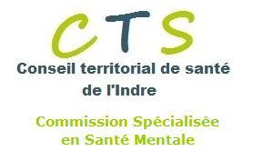


Projet Territorial de Santé Mentale de l’Indre
Diagnostic territorial partagé

N° Version | Date | Objet de la contribution
Version 1 | 13/05/2019 | Présentation COPIL 15/05/2019
Version 2 | 07/06/2019 | Présentation COPIL 07/06/2019
Version 3 | 17/06/2019 | Présentation COPIL 17/06/2019
Version 4 | 19/06/2019 | Relecture 1
Version 5 | 19/06/2019 | Bureau CTS
Version 6 | 25/06/2019 | Relecture 26/06/2019
Version 7 | 28/06/2019 | Présentation CLS Valençay
Version 8 | 02/07/2019 | Présentation pour avis au COPIL
Version 9 | 02/07/2019 | Présentation CTS Pour avis
Version 10 | 05/07/2020 | Présentation CTS Pour avis (+ schéma de synthèse)
Version 11 | 07/05/2021 | Complément DTARS
Version 12 | 25/05/2021 | Complément COPIL

Sommaire

1. Préambule 4
1.1. Présentation de la démarche sur le territoire 4
1.2. Méthodologie du diagnostic territorial – Le choix d’une démarche participative 4
1.3. Eléments remarquables de la démarche 11
1.4. Présentation du territoire projet 11
2. Caractéristiques du territoire 13
2.1. Données géographiques 13
2.2. Données populationnelles 13
2.3. Données relatives à la démographie des professionnels de santé (dont professionnels libéraux) 18
2.4. Données de consommation de soins établissements, médecine de ville) 20
2.5. Données d’équipement 22
2.5.1. Les temps d’accès aux équipements, une donnée importante dans un territoire rural. 22
2.5.2. Les équipements sociaux et médico-sociaux 25
2.5.3. Les dispositifs de coordination 29
2.5.4. Les autres dispositifs 29
2.6. Projets en cours 32
3. Problématiques du territoire 34
3.1. Prévention, repérage, dépistage, signalement 40
3.1.1. Une offre diversifiée à développer 40
3.1.2. Repérage, dépistage et signalement, des pratiques diverses 41
3.1.3. Du repérage au dépistage, une perte de chances pour la personne souffrante 42
3.1.4. Signalement à qui ? quand ? pourquoi ? et comment ? 43
3.2. Difficultés d’accès aux soins, continuité des parcours, gestion de la crise et de l’urgence 46
3.2.1. Les difficultés d’accès aux soins 46
3.2.2. Les parcours de soins et d’accompagnement, un risque de rupture majeur 48
3.2.3. Des conséquences dommageables 48
3.2.4. La gestion de la crise et de l’urgence 49
3.2.5. Situation de refus du soin, ses limites et ses conséquences 52
3.3. Spécificités des besoins de certains publics, facteurs environnementaux, bien vivre en santé mentale 55
3.3.1. Le « bien-vivre » en santé mentale, une définition positive et partagée 55
3.3.2. Une action sur les déterminants environnements lacunaire, peu lisible et peu connue. 55
3.3.3. Des modalités de réponses aux besoins des publics spécifiques, une offre peu lisible, insuffisamment structurée et à développer. 57
4. Synthèse des constats et leviers d’identifiés 61

Préambule

L’ensemble des travaux réalisés dans le présent diagnostic l’ont été à partir de la définition suivante de la santé mentale :
« La santé mentale est une composante essentielle de la santé. La Constitution de l’OMS définit la santé comme suit: «La santé est un état de complet bien-être physique, mental et social, et ne consiste pas seulement en une absence de maladie ou d’infirmité». Cette définition a pour important corollaire que la santé mentale est davantage que l’absence de troubles ou de handicaps mentaux.
La santé mentale est un état de bien-être dans lequel une personne peut se réaliser, surmonter les tensions normales de la vie, accomplir un travail productif et contribuer à la vie de sa communauté. Dans ce sens positif, la santé mentale est le fondement du bien-être d’un individu et du bon fonctionnement d’une communauté. »
La définition de la santé mentale a été le premier travail de la Commission Spécialisée en Santé Mentale, qui a volontairement choisi une définition large et ouverte qui va bien au-delà de l’absence de souffrances et de troubles psychiques.

Présentation de la démarche sur le territoire
Lors de la séance plénière du 6 décembre 2018, le Conseil Territorial de Santé de l’Indre (CTS 36) a donné mission à la Commission Spécialisée en Santé Mentale (CSMM) de porter l’élaboration du projet territorial de santé mentale prévu à l’article L3221.2 du code de la santé publique. Les membres de la commission ont validé cette initiative le 18 décembre 2018 et ont opté pour la création d’un comité de pilotage composé de tous les membres de la commission et d’acteurs de la psychiatrie, du champ social et médico-social, et des représentants des personnes concernées et des familles.
Le 22 janvier 2019, le CTS 36 et sa CSSM ont fait acte de candidature auprès de l’ARS Centre - Val de Loire pour porter la démarche d’élaboration du PTSM dans l’Indre. Par courrier en date du 11 février, la directrice générale de l’ARS Centre Val de Loire a validé les différents aspects de la démarche.

Méthodologie du diagnostic territorial – Le choix d’une démarche participative
La démarche d’élaboration est portée par le Conseil Territorial de Santé de l’Indre (par le biais de sa Commission Spécialisée en Santé Mentale).
La démarche participative en quelques chiffres :
40 participants à la séance plénière de lancement,
8 réunions du COPIL (entre le 31/01/2019 et 14/06/2019
3 groupes thématiques
80 participants aux groupes de travail
12 séances de travail au total
1 séance de travail avec le CDOM
1 séance de travail avec les professionnels libéraux
1 rencontre avec le bureau du CTS
Un soutien de la DTARS et de l’UGECAM Centre ALPC (secrétariat et référente PTSM)
Des mises à disposition de salles (UDAF, DPDS, Groupe Ep’age 36, Ch Chateauroux-Le Blanc)

Le CTS 36 a proposé à l’ARS Centre – Val de Loire une gouvernance participative en deux phases, diagnostic et projet.
L’objectif de la phase diagnostique était d’engager une dynamique autour du thème de la santé mentale sur le département. La gouvernance de la phase diagnostic a été conçue pour être progressive et participative.

COPIL PTSM
30/01/2019
CSSM 36
08/01/2019
CTS 36
05/12/2018

PLENIERE DE LANCEMENT
07/02/2019

Proposition des problématiques du territoire par les participants

COPIL PTSM
28/02/2019

Elaboration de la méthodologie de travail de chaque groupe

Consultation citoyenne Semaine Information Santé Mentale (SISM)
Groupes thématiques séance 1

Présentation des acteurs, travail autour des représentations

Questionnaire citoyen

COPIL PTSM
28/02/2019 20/03/2019 10/04/2019

Validation séance 1 – Méthodologie séance 2 et 3

Groupes thématiques séance 2 et 3
Diagnostic territorialisé et qualitatif

COPIL PTSM
15/05/2019

Validation des éléments diagnostic

Groupe de travail CDOM 36

Rencontre avec le bureau du CTS 18
Groupes thématiques séance 4
Diagnostic, forces faiblesses, leviers

Eléments de diagnostic

COPIL PTSM
07/06/2019
Le projet de gouvernance a été arrêté en janvier 2019 par la Commission Spécialisée en Santé Mentale et faisait partie intégrante de l’acte de candidature envoyé à l’ARS Centre-Val de Loire.
La démarche est articulée autour des instances suivantes :
- Le comité de pilotage
- La séance plénière de lancement
- Les groupes de travail

- Le comité de pilotage
Le Copil Diagnostic PTSM a pour mission de :
- Contribuer à la définition de la démarche de travail (proposition d’indicateurs, proposition de priorités, …)
- Animer les groupes de travail
- Assurer la continuité et la cohérence des travaux des groupes de travail (fil rouge)
- Valider progressivement l’avancement de la démarche
- Promouvoir la démarche auprès des acteurs du territoire
Le COPIL est composé de l’ensemble des membres de la Commission Spécialisée en Santé Mentale du CTS. D’autres acteurs ont également été sollicités afin d’enrichir la démarche, par exemple des médecins psychiatres ou représentants des établissements de santé autorisés en psychiatrie, un représentant des médecins psychiatres libéraux, un directeur de CMPP, des représentants d’institution (DDCSPP, …) et un médecin libéral. La mobilisation des partenaires a été progressive. Le COPIL s’est réuni avec un nombre restreint de participants (entre 6 et 10 personnes) mais avec une constance dans l’implication des acteurs.

- La séance plénière de lancement
La séance plénière de lancement a eu lieu le 7 février 2019 à Déols. Les objectifs de la séance plénière étaient de :
- Réunir tous les acteurs repérés afin de présenter la commande relative à l’élaboration du projet terrirorial de santé mentale,
- Présenter la méthodologie,
- Lancer un appel à participation pour les groupes de travail,
- Définir les caractéristiques du territoire de l’Indre pour séquencer le travail des groupes.

La Commission Spécialisée en Santé Mentale a invité 150 personnes ou organismes. Ce grand nombre tient à la volonté d’inviter tous les médecins psychiatres et psychologues libéraux du département (70 invitations) mais aussi à la diversité des acteurs invités à partir de l’annexe 1 de l’instruction DGOS/R4/DGCS/3B/DGS/P4/2018/137 du 5 juin 2018 relative aux projets territoriaux de santé mentale et des propositions des membres du COPIL.
Le 7 février, 40 personnes ont répondu présentes à l’invitation, ce qui au vu des délais de prévenance très courts (10 jours) représente déjà une mobilisation et un intérêt importants des acteurs.

L’intérêt de cette séance plénière a résidé dans la diversité des acteurs présents (Médecins, Etablissements sanitaires, représentants d’associations de familles ou usagers, Professionnels libéraux, acteurs de la santé, CLS, Etablissements et service sociaux ou médico sociaux, organismes d’actions sociales, Service de l’état, …)

La séance s’est déroulée en 2 temps :
- Présentation de la commande par la DTARS de l’Indre, le CTS et la Commission Spécialisée en Santé Mentale
- Travail autour des 3 thématiques retenues pour définir les focus de diagnostic à réaliser en fonction des spécificités du territoire de l’Indre.
Dans une logique participative, l’objectif était d’associer les personnes présentes à la définition des sujets prioritaires au niveau départemental. Lors d’un temps d’échange, les acteurs ont exprimé les éléments de diagnostic (priorités, manques, …) qu’ils identifiaient comme caractéristiques du département de l’Indre pour constituer le contenu des groupes de travail. Les éléments clés proposés sont :
- La connaissance des dispositifs et du lien entre les acteurs, le cloisonnement entre les secteurs,
- La démographie médicale,
- La ruralité du département,
- Les questions spécifiques (le suicide ou les personnes en deuil),
- La question des publics avec des besoins spécifiques,
- Comment penser la santé mentale (Pour qui ? Quand ? Quoi?),
- La question des listes d’attente et des ruptures (CAMSP/CMPP, secteur enfant/secteur adulte, …),
- délais d’attente pour l’obtention d’un rdv ou l’accès à un dispositif,

Sur les 40 personnes présentes, 30 ont donné suite à travers une participation à la démarche (COPIL, groupes de travail, …)

- Les groupes de travail
Dans le projet de gouvernance le COPIL a donné pour missions aux groupes de travail d’apporter des éléments de diagnostic qualitatifs, quantitatifs et territorialisés en rapport avec les thématiques définies.
Les groupes de travail ont été constitués des personnes volontaires parmi les invités à la séance plénière. Le seul pré-requis était la nécessité pour les membres de participer à l’ensemble des séances du groupe afin de permettre une continuité. Même si cela n’a pas toujours pu être le cas, la participation a été constante et suivie.

Les groupes de travail ont été animés par un binôme de deux membres volontaires du COPIL à partir de méthodologies proposées et portées par le CODES de l’Indre. C’est pour appuyer la démarche participative et rendre les travaux accessibles à tous, que le COPIL a sollicité le CODES de l’Indre pour assurer un soutien méthodologique sur les techniques d’animation. Les objectifs étaient :
- de valoriser le temps investi par les participants,
- que les travaux des groupes débouchent sur des éléments concrets,
- que ce travail initie une dynamique autour de la santé mentale.
La méthodologie d’animation a été construite pour être progressive et préparer les futurs travaux d’élaboration du projet territorial de santé mentale (phase 2 projet). Pour répondre aux demandes qui avaient été faites lors de la plénière de lancement, ces séances devaient permettre aux acteurs de se connaitre, de comprendre la nature et les limites des missions de chacun ; mais également de travailler sur les représentations de la santé mentale et une approche commune.

Il y a eu 3 groupes diagnostic autour des thèmes suivants :
- Prévention, repérage, dépistage, signalement (Groupe 1)
- Difficultés d’accès aux soins, continuité des parcours, gestion de la crise et de l’urgence (Groupe 2)
- Spécificités des besoins de certains publics, facteurs environnementaux, bien vivre en santé mentale (Groupe 3)
Les thématiques du diagnostic et du projet proposées dans la circulaire ont été retravaillées pour définir les 3 thématiques des groupes ; cela afin d’éviter un « effet filière », avec une classification selon le statut (patient, usager, citoyen).

Chaque groupe s’est réuni 4 fois, ce qui impliquait 12 séances de travail au total entre le 1er mars 2019 et le 07 juin 2019.
D’emblée, la thématique relative à l’accès aux soins a suscité un fort intérêt. Le nombre de participants a été plus important que pour les autres groupes. Le COPIL a sollicité différents acteurs pour les 2 autres groupes et le nombre de participants a augmenté et est resté constant tout au long de la démarche.
Le fonctionnement des groupes a été globalement satisfaisant. Il apparait que les travaux réalisés par les groupes 1 et 3 ont globalement fait consensus. Ces deux groupes ont conduits les travaux prévus à leur terme. Les thématiques abordées lors des travaux du groupe 2 n’ont pas abouti à des consensus. La confrontation des représentations, des visions et des pratiques en lien avec la santé mentale a montré le fort cloisonnement des secteurs qui existe sur le territoire.
Au total, les groupes de travail ont réunis une cinquantaine d’acteurs de champs d’action très différents. On peut constater qu’il y a eu une forte mobilisation de l’ensemble des acteurs. Certains acteurs ont manifesté leur intérêt pour la démarche toutefois, ils n’ont pu participer aux groupes de travail. Une séance complémentaire a donc été organisée avec le Conseil Départemental de l’Ordre des Médecins.

- La communication au niveau local
Afin de promouvoir la démarche portée par le CTS et sa CSSM, différentes actions de communication ont été engagées auprès de la presse écrite locale et de la télévision locale. L’objectif était de présenter les groupes de travail mais également le questionnaire citoyen.
Le comité de pilotage s’est également saisi de la Semaine d’Information sur la Santé Mentale qui a eu lieu du 18 au 31 mars 2019 pour diffuser un questionnaire citoyen. Ce questionnaire adressé à tout un chacun a pour but de permettre l’expression libre autour du thème de la santé mentale, de connaitre les représentations qui existent, les éléments facilitants de la santé mentale et les éléments rendant difficiles ce bien vivre en santé mentale.
Au vu de la richesse des réponses, le comité de pilotage a également décidé de diffuser ces questionnaires dans des lieux plus larges.

Le questionnaire citoyen : La santé mentale une vision positive
(sur 37 questionnaires reçus au 18/06/2019)

- « Pour vous, que signifiez l’expression « être en bonne santé mentale » ? »
Être bien dans sa peau, en harmonie avec soi-même et supporter les autres, vivre dans un environnement sain, à l’abri du stress, être capable de traverser des périodes difficiles.

- A ce jour, qu’est-ce qui vous empêche ou pourrait vous empêcher d’être en bonne santé mentale ?
Le stress dans la vie, des problèmes de santé ou la perte d’un être cher, le travail.

- De quoi avez-vous ou auriez-vous besoin pour être en « bonne » santé mentale ?
Une vie saine, un bon équilibre et une bonne hygiène de vie, du temps, du calme et être entouré.

Eléments remarquables de la démarche
La démarche organisée a suscité de nombreux échanges lors de la séance plénière, mais il en ressort les éléments remarquables suivants :
- Une forte mobilisation des acteurs malgré un calendrier contraint,
- La constance de l’implication des acteurs dans le COPIL et les groupes de travail,
- La dynamique d’échanges entre les acteurs,
- La qualité des travaux réalisés et des éléments de diagnostic à travers les éléments fournis et le fonctionnement propre des groupes,
- Le consensus existant pour l’ensemble des acteurs sur la nécessité d’améliorer la qualité de l’offre,
- Les retours satisfaisants des participants, sur l’ouverture et le décloisonnement que ce travail a initié (rencontre d’acteurs/organisme non connu, échanges entre associations usagers et professionnels, …).
La sous-représentation de professionnels libéraux et médicaux a été un manque et aurait pu apporter une expertise pour la conduite des travaux. Certains acteurs ont assisté à la séance plénière de lancement mais ne se sont pas sentis ès qualité pour travailler sur la thématique de la santé mentale (CAF, CPAM, Education Nationale, DDCSPP, …). Ils seront de nouveaux sollicités pour assister à la phase projet.

Présentation du territoire projet
La Commission Spécialisée en Santé Mentale a proposé à l’ARS Centre-Val de Loire de définir le département comme territoire concerné par le projet ; tout en prenant en compte la particularité du pays d’Issoudun au secteur de Bourges. Le choix du périmètre a été proposé en cohérence avec le périmètre d’action du CTS 36, dans un souci de cohérence de l’ensemble des travaux du CTS 36 dont la santé mentale n’est qu’une partie.
Toutefois, pour tenir compte de cette spécificité, la présidence du CTS et de sa commission santé mentale ont rencontré le CTS du Cher afin d’exposer les démarches réciproques et les possibilités de collaborations.
Voir annexe 1 : Argumentaire en faveur du rattachement de la psychiatrie adulte du secteur d’ISSOUDUN au département de l’INDRE, Centre Hospitalier Châteauroux-Le Blanc, 5 janvier 2017.

Caractéristiques du territoire
Superficie (en km²)
Indre (36) | Centre-Val de Loire | France
6790,6 | 39150,9 | 632733,9
Source : Insee, RP2010 et RP2015 exploitations principales en géographie au 01/01/2017

L’ensemble des données statistiques sont issues du site internet de l’INSEE et de l’étude ‘Inégalités sociales et territoriales de santé en Centre – Val de Loire ». Les données reprises ici permettent d’illustrer les caractéristiques principales du territoire.

Données géographiques
Le département Indre (36) est situé dans la Région Centre – Val de Loire. Il se nomme ainsi en référence à la rivière qui le traverse de part en part.
La Préfecture du département est Châteauroux et il y a également 3 sous-préfectures : Le Blanc, La Châtre et Issoudun. L’Indre est situé au sud de la région Centre – Val de Loire et forme avec le département du Cher, le Berry. Il est composé de quatre régions naturelles : Boischaut-Nord (nord-ouest), Boischaut-sud (sud-est), Brenne (sud-ouest) et Champagne Berrichonne (nord-est). Le département est essentiellement composé de plaines (Brenne et Champagne) avec quelques zones vallonnées dans les deux Boischaut.

Le département possède une ligne ferroviaire régulière (Orléans-Montauban) et une ligne touristique (Salbris – Le Blanc (en service jusqu’à Argy)). Il est traversé par un axe autoroutier (Orléans – Limoges (Nord-Est – Sud-Ouest également)). Le département est desservi par des lignes de transports du Réseau de mobilité interurbaine et des autocars TER Centre-Val de Loire.
L’agglomération Castelroussine est desservie par des transports en communs gratuits.
Le département possède également un aéroport.

Données populationnelles

- Démographie
 | Indre | Centre | France
Densité en habitants par km² | 33,3 | 65,8 | 117,7
Part des moins de 20 ans | 20,8% | 24% | 24,3%
Part de moins de 60 ans | 66,8% | 72,9% | 75,4%
Part des 20-64 ans | 53,8% | 55,7% | 57,3%
Part des 65 et plus | 25,4% | 20,4% | 18,3%
Part des 75 ans et plus | 13,8% | 10,6% | 9,3%
Indice de vieillissement (65 ans et +) | 122,5 | 84,9 | 75,5
Le département de l’Indre présente des indicateurs démographiques indiquant des caractéristiques de la population différentes des moyennes régionales et nationales. La densité de population est faible et a diminué depuis le dernier recensement. Le département de l’Indre, comme celui du Cher, connait un déclin démographique.
La structuration de la population est également remarquable. La part des moins de 20 ans (20.8%) est la plus faible de la région (24%) et la part de personnes de 65 ans et plus est la plus élevée de la région (20.4%).
L’indice de vieillissement du département pour les personnes de 65 ans et plus (122.5) est le plus important de la région (84.9), et supérieur au niveau national (75.5).
En conclusion, les chiffres indiquent un département de faible densité populationnelle, en déclin démographique avec une structuration de la population qui comprend une part des personnes de moins de 20 ans inférieure et une part des personnes de 65 ans et plus supérieure aux moyennes régionales et nationales.
Publics spécifiques :
- Les enfants et adolescents
- Les personnes âgées
Les indicateurs démographiques ci-dessus ont conduit le COPIL à retenir les jeunes enfants, les adolescents et personnes âgées comme des publics spécifiques dans les travaux des groupes.

- Emploi, chômage, revenu
 | Indre | Centre | France
Part d'actifs de 15 - 64 ans | 73,3% | 74,4% | 73,6%
Part d'actifs de 15 - 64 ans ayant un emploi précaire | 21,7% | 21,7% | 23,4%
Le département de l’Indre présente un taux d’actif entre 15 et 64 ans, y compris ayant un emploi précaire proche des moyennes régionales et nationales.

Pour 100 actifs ayant un emploi | Indre | Centre | France
Part d'agriculteurs | 4,6% | 2,1% | 1,7%
Part de cadres | 8,8% | 13,4% | 17,6%
Part d'ouvriers | 27,4% | 24,2% | 20,7%
Part d'employés | 30,8% | 28,6% | 27,8%
Concernant les données socioprofessionnelles, il apparait que dans le département de l’Indre, les parts d’agriculteurs, d’ouvriers et d’employés sont les plus élevées des départements de la région Centre – Val de Loire. En revanche, le département possède la part la plus faible pour les cadres.

La question de la souffrance du monde paysan est d’actualité dans notre société, au vu des indicateurs ci-dessus, le COPIL a retenu le « monde paysan » comme public spécifique sur le département de l’Indre.
Publics spécifiques :
- Le monde paysan

 | Indre | Centre | France
Part de foyers fiscaux imposés | 39,4% | 46,3% | 46,2%
Revenu net imposable moyen par foyer fiscal | 21664 | 24844 | 26199
La part de foyers fiscaux imposés dans l’Indre (39.4%) est la plus faible de la région et inférieure au niveau nationale.
Le revenu net imposable moyen par foyer fiscal est également le plus faible des départements de la région, et inférieur au niveau national.

- Enseignement scolarité
 | Indre | Centre | France
Taux de collégiens boursiers | 25,5% | 22,9% | ND
Taux de lycéens boursiers | 25,2% | 20,6% | ND
Part d'élèves défavorisés parmi les collégiens | 41,7% | 37,3% | 35,5%
Part d'élèves défavorisés parmi les lycéens | 41,3% | 33,8% | 32,8%
Part d'élèves défavorisés parmi les élèves techniciens supérieurs | 55,7% | 37,7% | 36,6%
Le département présente un taux d’élèves boursiers au collège et au lycée supérieur à la moyenne régionale.
La proportion d’élèves défavorisés, que ce soit au collège, au lycée ou en classe de technicien supérieur pour l’Indre est supérieure à celle des autres départements de la région, ainsi qu’aux parts régionales et nationales.

 | Indre | Centre | France
Taux d'accès au diplôme national du brevet | 82,4% | 82,4% | 84,2%
Taux d'accès des élèves de seconde générale et technologique au baccalauréat général et technologique | 87,4% | 90,4% | 91,3%
Taux d'accès des élèves de seconde professionnelle au baccalauréat professionnel | 63,0% | 68,7% | 68,3%
Taux de poursuite des bacheliers dans l'enseignement supérieur | 67,2% | 70,0% | 70,2%
Pour l’ensemble des taux d’accès des élèves des filières au diplôme, l’Indre est dans la fourchette basse des taux des différents départements de la région Centre ; sauf pour le taux d’accès au diplôme national du brevet (identique au taux régional).

 | Indre | Centre | France
Taux de jeunes de 20 à 29 ans sortis du système scolaire sans diplôme ou au plus BEPC ou DNB (pour 100 jeunes de 20 à 29 ans sortis du système scolaire) | 18,1% | 16,7% | 16,4%
Taux de personnes de 15 ou plus non scolarisées sans qualification ou de faible niveau de formation en 2014 (aucun diplôme, CEP, brevet) (pour 100 personnes de 15 ans et plus non scolarisées) | 38,3% | 33,4% | 31,1%
Nombre de personnes de 15 ans et plus non scolarisées titulaires d'un bac+2 (pour 100 personnes de 15 ans et plus non scolarisées) | 16,5% | 22,8% | 27,8%
Part de jeunes de 18 à 25 ans non insérés | 28,2% | ND | 22,7%
Rang au niveau national | 81ème

Les disparités territoriales en matière de scolarité sont très marquées entre le département, la région et le pays pour l’ensemble des taux de personnes jeunes (18 à 25 ans) déscolarisées ou sorties du système scolaires avec peu ou pas de qualification. Ces indicateurs portent ainsi le département au 81ème rang par rapport au niveau national des taux de personnes de 18 à 25 ans non insérées (nombre de jeunes de 18 à 25 ans sans emploi et qui ne sont ni étudiants, élèves ou stagiaires / nombre de jeunes de 18 à 25 ans).

- Personnes en situation de handicap
 | Indre | Centre | France
Taux d'allocataire de l'AAH de 20 à 64 ans | 4,3‰ | 2,8‰ | 2,8‰
Taux d'allocataires de l'ACTP (pour mille)
moins de 60 ans | 1,2‰ | ND | 0,9‰
plus de 60 ans | 1,4‰ | ND | 1,3‰
Taux d'allocataires de la PCH (pour mille)
moins de 60 ans | 5,5‰ | ND | 4,1‰
plus de 60 ans | 3,7‰ | ND | 3,7‰
Taux d'allocataires de l'ACTP ou de la PCH (pour mille)
moins de 60 ans | 6,7‰ | ND | 5‰
plus de 60 ans | 5,1‰ | ND | 5‰
Taux d'allocataires de l'AEEH (pour mille) | 17,7‰ | 13,7‰ | 14,9‰
Le département de l’Indre possède un taux d’allocataires de l’AAH (4,3‰), le plus élevé des départements de la région Centre avec un écart important : Cher (3.9‰) puis Loir et Cher (3‰).
Le taux d’allocataires de l’AEEH (17,7‰) est également plus important dans l’Indre, suivi par le Loir et Cher (17.5‰) puis l’Eure-et-Loir (16‰), l’écart maximum étant avec le département du Loiret (10.8‰).

 | Indre | Centre | France
Proportion d'élèves en situation de handicap parmi les élèves scolarisés dans le 1er degré | 3,0% | 2,2% | ND
Proportion d'élèves en situation de handicap parmi les élèves scolarisés dans le 2nd degré | 1,9% | 2,1% | ND
Part d'élèves en situation de handicap parmi les élèves scolarisés dans le 1er degré
en classe ordinaire | 58,7% | 61,5% | ND
en enseignement spécial | 41,3% | 38,5% | ND
Part d'élèves en situation de handicap parmi les élèves scolarisés dans le 2nd degré
en classe ordinaire | 50,7% | 63,9 | ND
en enseignement spécial | 49,3% | 63,1% | ND
Le taux d’élèves en situation de handicap scolarisés dans le 1er degré est plus important dans l’Indre qu’au niveau régional et proche du taux national pour le second degré.
En revanche les élèves en situation de handicap sont davantage solarisés en enseignement spécial dans l’Indre que dans les autres départements de la région (1er et 2nd degré).

Il apparait également que les troubles du psychisme représentent 30.2% de l’ensemble des troubles ou atteintes des élèves en situation de handicap. C’est la première nature de troubles sur le département de l’Indre alors que cela représente une part de 18.2% au niveau régional. Les troubles intellectuels et cognitifs représentent 51.9% au niveau départemental et 47.5% en région Centre-Val de Loire.

- Personnes âgées
 | Indre | Centre | France
Bénéficiaires de l'APA à domicile ou en établissements de la population de 75 ans et plus | 17,2% | ND | 20,5%
Bénéficiaires de l'APA à domicile de 75 ans et plus | 8,8% | ND | 11,9%
Bénéficiaires de l'APA en établissements de la population de 75 ans et plus | 8,4% | ND | 8,5%
Nombre d'allocataire du minimum vieillesse (pour mille personnes de 65 ans ou plus) | 27,6‰ | 27,6‰ | ND
Nombre de bénéficiaires d'une aide-ménagère à domicile (pour mille personnes de 75 ans ou plus) | 27,6‰ | 27,6‰ | ND
Le nombre de bénéficiaires de l’APA à domicile et en établissement est inférieur aux moyennes régionales et nationales.
L’Indre présente un taux de bénéficiaires du minimum vieillesse identique à celui de la Région Centre – Val de Loire.

- Lutte contre les exclusions et indicateurs de pauvreté
 | Indre | Centre | France
Taux de pauvreté selon l'âge des individus
Moins de 30 ans | 25,1% | ND | 22,8%
De 30 à 39 ans | 17,6% | ND | 16,7%
De 40 à 49 ans | 17,1% | ND | 16,9%
De 50 à 59 ans | 14,7% | ND | 14,0%
De 60 à 74 ans | 8,5% | ND | 9,3%
75 ans et plus | 10,3% | ND | 8,9%
Toutes tranches d’âges confondues, le département présente des taux de pauvreté globalement identique à ceux du Cher mais supérieurs aux autres taux de la région Centre- Val de Loire et nationaux.

 | Indre | Centre | France
Part d'allocataires de prestations sociales (pour 100 ménages) | 37,5% | 41,2% | 41,6%
Part de personnes couvertes par les prestations sociales (pour 100 personnes) | 41,1% | 46,9% | 48,1%
Nombre d'allocataires dont les prestations sociales CAF représentent jusqu'à 50% des revenus | 70,3% | 73,8% | ND
Nombre d'allocataires dont les prestations sociales CAF représentent jusqu'à 100% des revenus | 16,8% | 15,2% | ND
Part d'allocataires de l'allocation spécifique de solidarité (pour 1000 personnes de 18 à 59 ans) | 15,5‰ | 12,7‰ | 12,3‰
Part d'allocataires de l'allocation supplémentaire d'invalidité (pour 1000 personnes de 25 à 59 ans) | 3,3‰ | 1,9‰ | 2,7‰
Nombre d'allocataires de l'allocation de soutien familial (pour 100 familles avec enfants de moins de 25 ans) | 7,8% | 6,3% | 7,3%
Le département de l’Indre présente une part de ménages allocataires de prestations sociales inférieure au taux régionaux et nationaux.
La part d’allocataires dont les prestations sociales représentent jusqu’à 50% de leurs revenus est inférieure aux taux régionaux et nationaux. La part de ménages dont les prestations représentent jusqu’à 100 % des revenus est supérieure aux autres taux.
Enfin les taux de bénéficiaires de l’Allocation Spécifique de Solidarité (ASS) et de l’allocation supplémentaire d’invalidité (ASI) sont supérieurs aux taux régionaux et nationaux.

- Adultes et familles en difficultés
 | Indre | Centre | France
Part de bénéficiaires de la CMU (pour 100 habitants) | 2,2% | 2,6% | 3,1%
Part de bénéficiaires de la CMUC (pour 100 habitants) | 6,5% | 6,9% | 7,3%
Les parts de bénéficiaires de la couverture CMU et CMUC sont inférieures aux taux régionaux et nationaux.

- Protection de l’enfance
 | Indre | Centre | France
Part des mesures ASE (% des 0-20 ans) | 2,4% | ND | 1,9%
Part des mesures de placement dans le total des mesures ASE | 44,6% | ND | 50,4%
Part des actions éducatives à domicile, dans l'ensemble des actions éducatives | 29,2% | ND | 31,4%
Part des mesures administratives dans les mesures de placement | 16,4% | ND | 20,7%
Part des placements directs dans les mesures de placements | 8,2% | ND | 9,2%
La part de mesures ASE pour les 0-20 ans est supérieure à la part au niveau national.

Données relatives à la démographie des professionnels de santé (dont professionnels libéraux)
La question de la démographie médicale mérite une attention particulière. Le graphique ci-contre a été élaboré à partir de chiffres de 2014. Ne sont pas retenus les chiffres communiqués par le Conseil National de l’Ordre des Médecins car ne reflétant notoirement pas la réalité du terrain. Les chiffres ici mentionnés sont ceux communiqués par le Conseil Départemental de l’Ordre des Médecins qui offre une image fidèle de la réalité du territoire, soit :
- 145 médecins généralistes
- 1 pédiatre libéral
- 22 médecins psychiatres dont 8 ayant une activité en libéral

En ce qui concerne les psychiatres hospitaliers, la densité d’ETP moyens en psychiatrie générale de l’Indre (7) est inférieure à la référence nationale (10,8) (source : Atlas de la santé mentale en France). En 2019, au CH Châteauroux, 9 postes de psychiatre temps plein et 2 à temps partiels étaient vacants.

La densité de professionnels infirmiers est assez importante sur le département de l’Indre. En effet, le caractère
rural du département, le vieillissement de la population et l’éloignement des infrastructures nécessitent une réponse adaptée en terme d’offre de soins.

Les psychologues ne sont pas des professionnels de santé au sens réglementaire mais ils jouent un rôle important dans la prise en charge de la souffrance psychique. Le tableau ci-dessous met en évidence une densité inférieure au niveau régional et national.

Données de consommation de soins établissements, médecine de ville)
Patients hospitalisés : pour cas certains ou probables de suicide
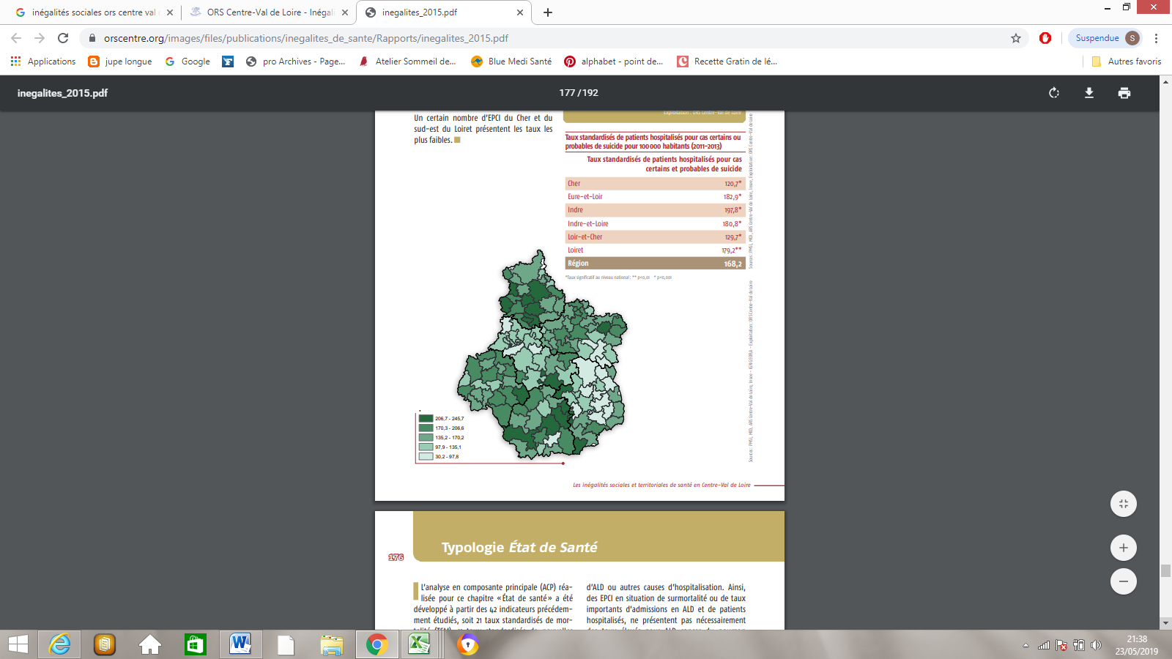
Patients hospitalisés : pour ou avec des troubles liés à la consommation d’alcool
Nouvelles ALD affections psychiatriques de longue durée

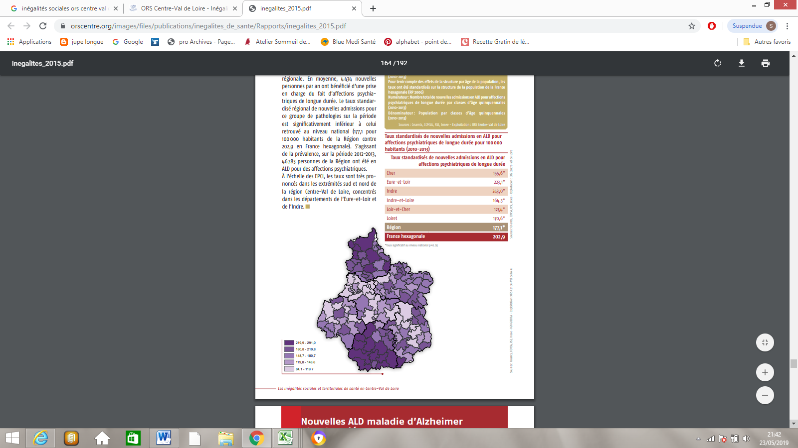
Nouvelles ALD toutes causes

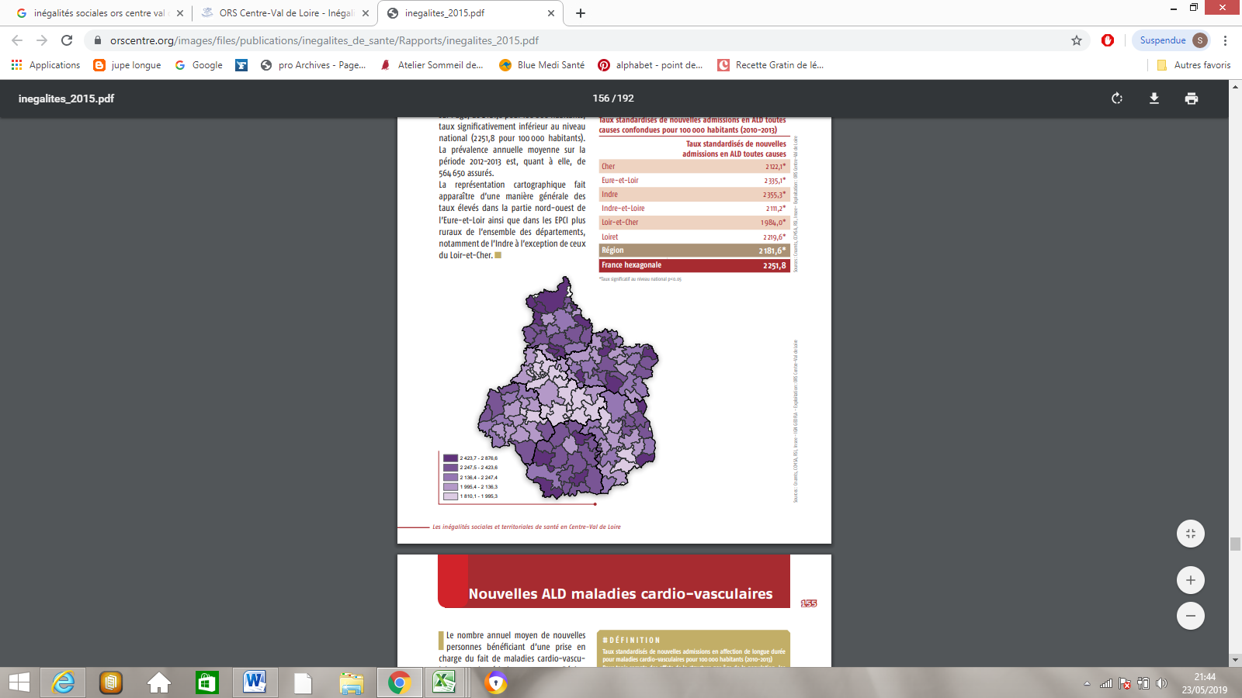

L’ensemble des taux départementaux relatifs à la mortalité sont supérieurs aux taux régionaux et nationaux (hormis la mortalité infantile). Le taux de mortalité générale est globalement identique au niveau national et régional. En revanche, pour les taux de mortalité par suicide et par consommation excessive d’alcool, la région Centre-Val de Loire présente des indicateurs supérieurs aux taux nationaux. Le département de l’Indre est le département qui présente les taux les plus élevés de la région Centre-Val de Loire.

L’observatoire des inégalités sociales et territoriales a dressé une typologie de l’état de santé des EPCI (établissements publics de coopération intercommunale).
Typologie de l’état de santé
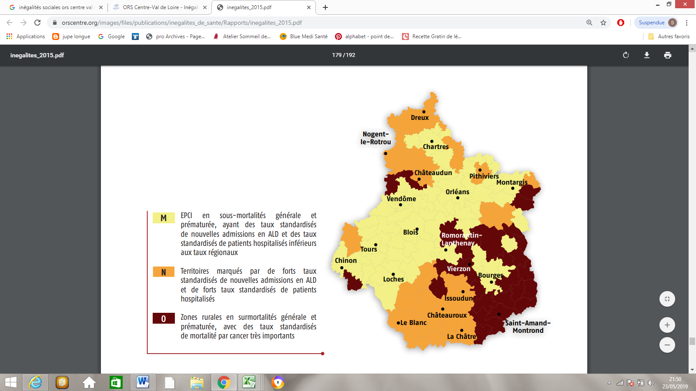
Au niveau régional, 3 typologies d’état de santé ont été recensées. Le département de l’Indre présente deux typologies comme le présente la carte ci-dessous :
« L’ensemble du département de l’Indre (sauf 2 EPCI) apparait comme un territoire marqué par de forts taux standardisés de nouvelles admissions en ALD et de forts taux standardisés de patients hospitalisés.
Au niveau régional, cette typologie concerne 37 EPCI, soit 22,4% de la population régionale (572196 habitants). Cette typologie concerne majoritairement les départements de l’Indre et de l’Eure-et-Loir. Cette classe se caractérise par des taux standardisés d’admissions en ALD globalement supérieurs à ceux de la Région, et plus particulièrement pour les ALD psychiatriques, respiratoires et liées à des maladies cardiovasculaires. Les taux de patients hospitalisés sont plus élevés qu’en moyenne dans la Région, notamment pour cardiopathies ischémiques, alcool, diabète ou encore tentatives de suicide. S’agissant de la mortalité, ces territoires présentent une surmortalité par cancer des voies aéro-digestives supérieures et par consommation excessive d’alcool.

La typologie de deux EPCI est proche de celle majoritairement implantée dans le Cher. Il s’agit de zones rurales en surmortalité générale et prématurée, avec des taux standardisés de mortalité par cancer très importants Au niveau régional, cela représente 27 EPCI, soit 10,1% de la population régionale (259 262 habitants). Qu’il s’agisse de la mortalité générale et prématurée, ces territoires présentent des taux de mortalité bien plus importants que l’ensemble de la Région. Le cancer et les pathologies liées à l’alcool et au tabac sont les causes de décès les plus prégnantes. Cette classe est également caractérisée par de forts taux de mortalité par cancer du poumon, de nouvelles ALD pour cancer du poumon et de patients hospitalisés pour cancer du poumon. Contrairement à la zone présentée précédemment, il est observé moins de nouvelles admissions ALD pour insuffisance respiratoire chronique grave et moins de patients hospitalisés pour ou avec cancer du sein et pour tentatives de suicide. »

Données d’équipement

Les temps d’accès aux équipements, une donnée importante dans un territoire rural.
Le département de l’Indre est un territoire rural avec des équipements principalement concentrés sur l’agglomération castelroussine. Sur le département, le temps moyen d’accès à un service d’urgence est de 28 minutes, contre 24 minutes au niveau régional. Toutefois les disparités territoriales sont importantes.

Le tableau ci-dessous met en évidence des temps plus élevés que dans les autres départements de la région (excepté l’Eure-et-Loir) pour l’accès aux soins de psychiatrie :
Au delà des temps d’accès …
« Au-delà de cet indicateur, il est important de prendre en compte d’autres données démographiques.
Le temps d'accès aux équipements et services ne se mesure pas uniquement en temps d’accès. Les problèmes rencontrés et les solutions à mettre en œuvre sont différents suivant le type de territoire. Pour les communes peu et très peu denses, l’éloignement des équipements et services est la principale source de difficulté. Cependant, des problèmes de mobilité peuvent également impacter l’accessibilité, notamment le manque de moyen ou encore l’âge des personnes concernées.
Le revenu médian dans les communes peu et très peu denses est équivalent à celui des autres communes. Le taux de pauvreté, avec un seuil fixé à 60 % du revenu médian, est même inférieur de cinq points à celui des communes denses, où les inégalités de revenu sont plus marquées. Les habitants des communes peu et très peu denses ne cumulent donc pas des temps d’accès importants avec de moindres revenus.
En revanche, la part des personnes âgées de 75 ans et plus dans ces communes est de deux points supérieure à celle des communes denses. L’éloignement des équipements et services peut engendrer des difficultés pour ces populations isolées, pas toujours motorisées. » Source : Insee
 | Part de la population à 30min ou plus d'une unité temps plein - 2016 | Part de la population à 45min ou plus d'une unité temps plein - 2016
Cher | 20,8 | 0,4
Eure-et-Loir | 49,7 | 7,8
Indre | 31,1 | 7,8
Indre-et-Loire | 13,2 | 2,4
Loir-et-Cher | 17,3 | 0,4
Loiret | 18,7 | 0,1

Le délai qui s’écoule entre la prise de contact et le rendez-vous en CMP adultes varie selon le niveau d’urgence. Les CMP s’efforcent d’être réactifs (réponse en 3 jours) lorsque la situation nécessite une réponse rapide.
Source rapport ORS CVL « Mesure des délais d’attente CMP en Centre Val de Loire » - avril 2020
Par contre, le délai pour accéder à un rendez-vous avec un psychiatre est le plus élevé de la région :
En CMPP infanto-juvénile, le délai moyen d’accès à un rendez-vous d’évaluation est très élevé, pratiquement deux fois plus long que le délai moyen régional.
Ces délais importants ont un impact négatif considérable :
- Rendez-vous non honorés car trop éloignés dans le temps et renoncement aux soins
- Dégradation de l’état de la personne
- Perte de chance notamment pour les enfants pour lesquels les rééducations commencent trop tard.

Les équipements sanitaires

Le département dispose de l’offre sanitaire suivante :
- Les Centres hospitaliers de Châteauroux-Le Blanc, CDGI, La Châtre, Issoudun, Châtillon, Valençay, Buzançais et Levroux, complétés par l’offre des cliniques St François à Châteauroux et du manoir à Pouligny-Notre-Dame qui maillent le territoire :
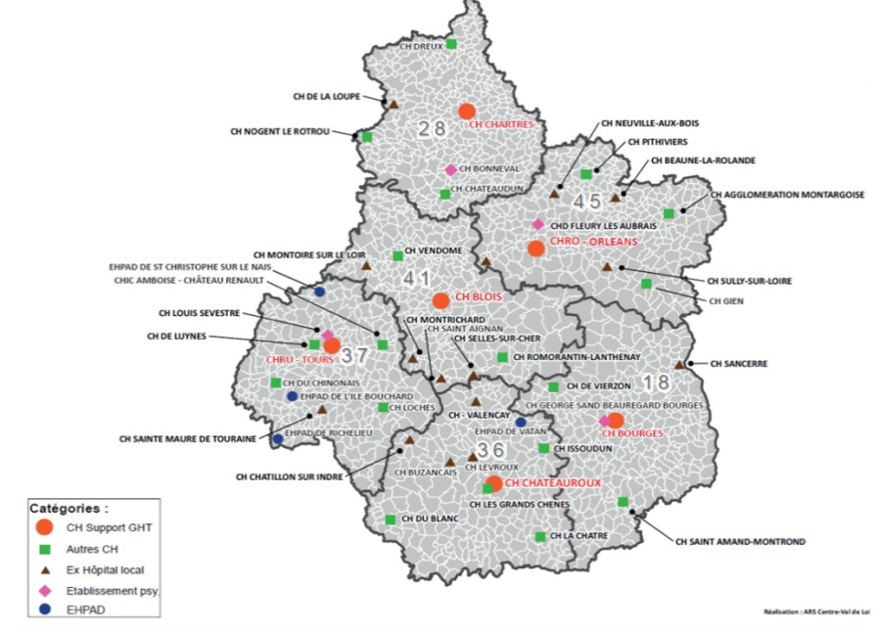
- Les services d’urgence implantés à Châteauroux, Le Blanc et Issoudun
- Les établissements de santé autorisés en psychiatrie (publics et privés)
  - Dont ambulatoire (Hôpitaux de jour, CMP + antennes)
  - Dont activité pédo-psychiatrie (hospitalisation et ambulatoire (file active)
  - Equipe mobile psychiatrie précarité
L’offre de santé mentale compte 226 lits d’hospitalisation complète répartis entre le centre hospitalier de Châteauroux-Le Blanc (164 lits en hospitalisation complète) et la Clinique du Haut-Cluzeau à Chasseneuil (62 lits en hospitalisation complète).
(Données SAE 2017)
- Les réseaux de santé (oncologie, gériatrie, diabétologie, périnatalité, diabétologie, soins palliatifs, neuro-centre)
- Une organisation de la permanence des soins ambulatoires
L’offre de prise en charge psychiatrique en ambulatoire est répartie sur tout le territoire départemental

Les équipements sociaux et médico-sociaux

Le département dispose de l’offre médico-sociale suivante :
- Pour les publics à difficultés spécifiques
ACT : 13 places d’appartements de coordinations thérapeutique dits classiques pour les plus démunis, gérées par l’association Solidarité Accueil
Les ACT fonctionnent sans interruption et hébergent, à titre temporaire, des personnes atteintes de maladies chroniques en situation de fragilité psychologique et/ou sociale et nécessitant des soins et un suivi médical, de manière à assurer le suivi et la coordination des soins, à garantir l'observance des traitements et à permettre un accompagnement psychologique et une aide à l'insertion. Ils doivent assurer le suivi et la coordination des soins ainsi qu’une aide à l’insertion dans une démarche transversale et partenariale avec les acteurs de l’ambulatoire, du sanitaire et du médico-social.

CSAPA : centre de soins, d’accompagnement et de prévention en addictologie, porté par l’association Addictions France
Les Csapa ont été créés par la loi du 2 janvier 2002 afin de prendre en charge les personnes en difficulté avec les substances psychoactives, licites ou non, y compris le tabac, l’alcool ou encore les médicaments détournés de leur usage.
Ils peuvent également prendre en charge les addictions sans substance comme le jeu pathologique
Le CSAPA 36 est un CSAPA généraliste qui assure pour les personnes ayant une consommation à risque, un usage nocif ou présentant une dépendance aux substances psychoactives, ainsi que pour leur entourage :
- l’accueil, l’information, l’évaluation médicale, psychologique et sociale et l’orientation de la personne ou de son entourage ;
- la réduction des risques associés à la consommation de substances psychoactives ;
- la prise en charge médicale, psychologique, sociale et éducative. Elle comprend le diagnostic, les prestations de soins, l’accès aux droits sociaux et l’aide à l’insertion ou à la réinsertion. Les centres assurent le sevrage et son accompagnement, la prescription et le suivi des traitements médicamenteux, dont les traitements de substitution aux opiacés (TSO). Il peut prendre en charge l’ensemble des addictions, y compris les addictions sans substance.
Le CSAPA de l’Indre dispose de 6 antennes sur le département, d’une consultation jeunes consommateurs. Il intervient en milieu carcéral.

CAARUD : centre d’accueil et d’accompagnement à la rééducation des risques des usagers de drogues, porté par l’association Addictions France
Le centre d’accueil et d’accompagnement à la réduction des risques pour usagers de drogues (Caarud) vise à améliorer la situation sanitaire et sociale des consommateurs qui ne sont pas encore engagés dans une démarche de soins. Il s’adresse à des personnes dont les modes de consommation ou les substances consommées exposent à des risques majeurs, tels les infections notamment aux virus du sida et de l’hépatite C, les overdoses, les intoxications aiguës, les accidents, etc. Une grande partie de leur activité est dédiée aux usagers marginalisés. Le Caarud propose un espace d’accueil et de repos,, la mise à disposition de boissons et de nourriture et d’un accès au téléphone et internet, ainsi qu’un espace de laverie et sanitaire. Le Caarud réalise un accompagnement complexe qui associe des actes d’accueil, de soins et d’accompagnement social. L’activité de réduction des risques comprend la mise à disposition de matériels de prévention permettant la consommation de drogues dans des conditions limitant les risques d’infection associés aux injections ou les problèmes veineux ; le Caarus est également impliqué dans un programme d’échanges de seringues avec une pharmacie.

- Pour les personnes handicapées

Deux Centres d’Action Médico-Sociale Précoces 0-6 ans (235 places) et deux Centres Médico Psychopédagogiques avec des antennes couvrent l’ensemble du département.
- Centre Médico Psycho Pédagogique AIDAPHI : moitié ouest du département de l’Indre (prise en charge pluridisciplinaire pour les jeunes de 0 à 20 ans présentant des troubles d’origine psychologique)
- Centre Médico Psycho Pédagogique PEP : Châteauroux et zone est du département (prévention et soins en matière de santé mentale de l’enfant et de l’adolescent de 6 à 18 ans)
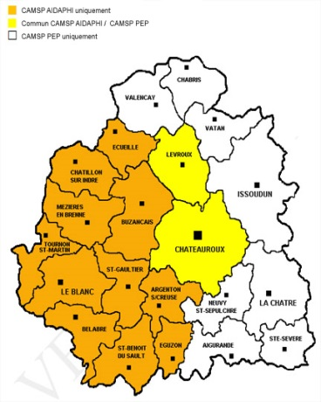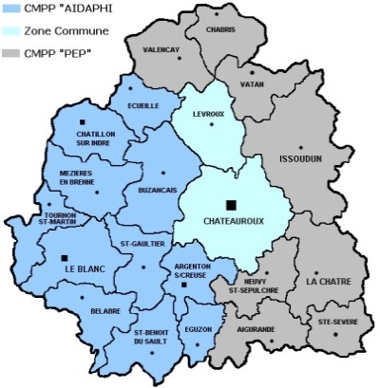
- Les services en milieu ouvert
  - Le département dispose de 12 services d’accompagnement à la vie sociale (SAVS) répartis sur tout le territoire et de deux services d’accompagnement médico-social pour adultes handicapés (SAMSAH), dont l’un (UGECAM) est spécialisé dans le handicap psychique, qui ont pour vocation de contribuer à la réalisation du projet de vie de personnes adultes en situation de handicap par un accompagnement adapté favorisant le maintien ou la restauration de leurs liens familiaux, sociaux, scolaires, universitaires ou professionnels et facilitant leur accès à l'ensemble des services offerts par la collectivité, ainsi que la continuité de soins médicaux adaptés.
  - 4 SESSAD (deux autorisés déficience intellectuelle, un autorisé troubles du comportement et un déficience motrice/polyhandicap) prennent en charge les enfants en milieu ordinaire
  - 2 GEM basés à Châteauroux et à Issoudun
- Le département est bien doté en dispositifs d’inclusion scolaire et dispose de nombreuses ULIS (voir carte ci-dessous) auxquelles s’ajoutent les classes externalisées des IME et l’UEMA, unité d’enseignement en maternelle pour enfants autistes. L’équipe mobile d’appui à l’inclusion scolaire, qui se met en place progressivement, soutient les équipes pédagogiques sur tout le département.

- 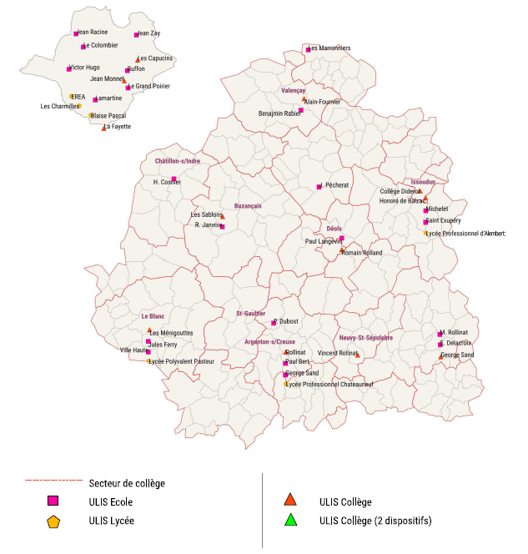
- (source Académie d’Orléans-Tours)

Les dispositifs de l’aide sociale à l’enfance, le foyer de l’enfance basé sur Châteauroux et les deux maisons de l’enfance à caractère social (MECS) situées à Déols et à Clion, ainsi que les assistants familiaux et services de soutien à l’éducation en milieu de vie sont aussi impliqués dans la prise en charge d’enfants présentant des troubles psychiques et s’articulent avec les autres acteurs.

(Pour 1000 adultes (20-59 ans) ou  jeunes (-20 ans) en situation de handicap) | Indre | Centre | France
Taux d'équipement en places d'accueil spécialisé pour adultes en situation de handicap | 1,7‰ | 0,7‰ | 0,8‰
Taux d'équipement en places d'accueil médicalisé | 1,2‰ | 1,1‰ | 0,8‰
Taux d'équipement en places dans les foyers de vie | 1,9‰ | 1,7‰ | 1,5‰
Taux d'équipement en places dans les ESAT | 4,5‰ | 3,9‰ | 3,5‰
Taux d'équipement global en établissements pour enfants en situation de handicap | 8,2‰ | 7,2‰ | 6,5‰
Les taux d’équipements montrent un département avec un taux d’équipement supérieur aux taux régionaux et nationaux, adultes et jeunes en situation de handicap confondus.
Il apparait que les besoins du département sont plus importants que dans d’autres territoires.

Le département de l’Indre est un département rural dont les taux d’équipements sont similaires aux taux régionaux et nationaux. Pour autant, les autres indicateurs démographiques (densité de population, densité de professionnels), géographiques (ruralité, temps d’accès, …) majorent les difficultés d’accès à ses équipements et ce malgré une grande diversité d’équipement.

Les dispositifs de coordination
Le département a développé les dispositifs suivants :
- MAIA Méthode d’Action pour l’Intégration des Services d’Aide et de Soins dans le champ de l’autonomie, un service dédié à la coordination des intervenants autour des personnes âgées en perte d’autonomie, qui intervient notamment auprès de personnes présentant des maladies neuro-dégénératives comme la maladie d’Alzheimer.
- PCPE pôle de compétences et de prestations externalisées, un dispositif qui met en place et coordonne un accompagnement personnalisé pour des personnes handicapées sans solution, en rupture de parcours ou en risque de l’être,
- CLIC, Le Centre Local d'Information et de Coordination est un service public destiné à informer et orienter les personnes âgées sur les ressources et les dispositifs,
- Coordination gérontologique, qui rassemble les professionnels du secteur gérontologique (médico-sociaux, privés et associatifs), les élus locaux, les représentants des usagers et les établissements au sein d’un réseau local. Le département de l’Indre est pourvu de 20 coordinations gérontologiques locales qui s'organisent sur une base territoriale (en général, un canton),
- MDPH maison départementale des personnes handicapées qui reconnait les droits et oriente vers les établissements et services,
- SIAO service intégré d’accueil et d’orientation chargé d’accueillir les personnes sans abri ou en détresse, de procéder à une première évaluation de leur situation médicale, psychique et sociale et de les orienter vers les structures ou services adaptés,
Il n’existe pas de centre de ressource handicap psychique au niveau régional.

Les autres dispositifs
Le département dispose également de nombreuses associations dont les activités touchent au champ de la santé mentale:
- UNAFAM Union nationale de familles et amis de personnes malades et/ou handicapées psychiques,
- EKR France accompagnement des personnes confrontées à un deuil,
- Alcool Assistance,
- SOS Ecoute, ADAVIM qui offre aux victimes d’infraction pénale une information concernant leurs droits à réparation et une aide dans leurs démarches,
- Violences faites aux femmes,
- France Alzheimer,
- France Parkinson,
- ALAVI JALMALV bénévoles accompagnant des personnes fragilisées par le grand âge, la maladie grave, la fin de vie,
- VMEH visite des malades dans les établissements hospitaliers,
- Groupe Ethique 36 dont l’objectif est la promotion de la réflexion, de la formation et de la recherche en éthique dans le département de l’Indre
- CODES 36 Comité Départemental d’Education pour la Santé de l’Indre qui propose des actions de prévention et d’éducation dans le département sur les thèmes nutrition, santé mentale, hygiène de vie
- CODESPA 36 Comité Départemental de Soins Palliatifs de l'Indre

Par ailleurs, le territoire départemental est maillé par des contrats locaux de santé (CLS) qui incluent des actions en matière de santé mentale :
Châteauroux-métropole (2021-2025) :
- fiche-action 2-1 : groupes d'appui pour professionnels médico-sociaux, décloisonnement des pratiques
- fiche-action 2.2 : Journées thématiques et intersectorielles (Organisation de journées thématiques et intersectorielles / Acquérir une culture commune et fluidifier les liens)
- fiche action 2.3 : campagnes de prévention (organisation et élaboration de campagnes de prévention (SISM – santé et numérique) / culture commune en santé mentale / sensibilisation grand public)
- fiche-action 2.4 : dispositifs intersectoriels de renforcement des compétence psychosociales (l’écho des sans voix-parler c’est bon pour la santé (création d’une émission de radio mensuelle) / dispositif coté en prolongation – organisation d’une journée d’étude / Passerelle « la santé autrement » lieu ouvert sur un quartier politique de la ville.

Parc naturel de la Brenne (2021- 2026) :
- fiche action 12 : développer une approche locale en santé mentale (Informer/sensibiliser sur la santé mentale, les facteurs de risque et de protection, les troubles et pathologies - Mettre en place un réseau local en Santé Mentale - Favoriser une prise en charge rapide, en lien avec les professionnels de santé

Pays d’Issoudun et de Champagne Berrichonne (2020-2023) :
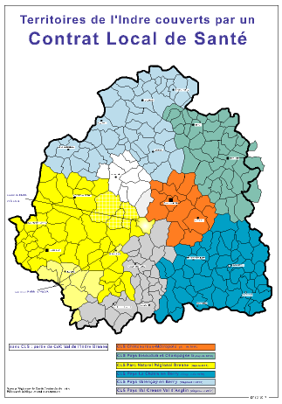
- fiche action 3-2 : développer des actions en faveur de la santé mentale (favoriser les actions de prévention en santé mentale / encourager les projets intergénérationnels favorisant le bien être des séniors / développer le projet de prévention d’utilisation des écrans)

Pays de Valençays en Berry (2018-2021) :
- fiche action 3-3 : promouvoir la santé mentale (sensibiliser et prévenir autour de la santé mentale / sensibiliser les professionnels aux violences conjugales pour mieux comprendre les mécanismes, optimiser l’accueil et l’accompagnement des victimes)

Val de Creuse val d’Anglin (2020-2024) :
- fiche action 4-1 : Promouvoir la santé mentale (informer autour de la santé mentale - dé stigmatiser la maladie et inciter les personnes à se faire soigner / développer les compétences psychosociales des enfants scolarisés en unités localisées d’inclusion scolaires (ULIS)
- fiche action 4-2 : Inscription dans la démarche d’élaboration du projet territorial de santé mentale (PTSM) (améliorer les parcours de santé des usagers / organiser les coopérations entre les acteurs de la santé mentale)
- fiche action 4-3 : Groupe d’échanges et de réflexions autour de la santé mentale : (maintien et intégration des personnes en souffrance psychique dans la société / mettre en place une culture commune autour de la santé mentale / renforcer les liens entre les acteurs)
- fiche action 4-4 : Communiquer sur le dépistage précoce des troubles du neuro-développement (promouvoir le dépistage précoce des troubles du neuro-développement (TND) pour les enfants de moins de 7 ans / repérer et accompagner au plus tôt les enfants présentant un TND, agir sur la trajectoire développementale des enfants de moins de 7 ans)

Pays de La Châtre en Berry (2018-2021)
- fiche action 2-5 : favoriser la réflexion autour de la santé mentale (participer au travail départemental sur la prévention du suicide / mener des actions dans le cadre de la SISM / favoriser l’estime de soi)

Projets en cours
Faire un point sur les différents projets en cours sur le territoire qui seront à articuler (gouvernance commune, points d’échange à prévoir entre les instances, actions communes, outils…).
Equipe mobile de psychiatrie de la personne âgée portée par le GHT
Portée par le CH de Châteauroux Le Blanc et par le Centre départemental gériatrique de l’Indre, l’équipe intervient sur l’ensemble du département de l’Indre auprès des personnes de 60 ans et plus présentant des troubles psychiques ou psychiatriques qui impactent la vie quotidienne et/ou l’environnement, avec l’objectif d’un maintien de la personne dans le lieu de vie le mieux adapté, en institution ou à domicile. Il s’agit :
- d’améliorer le repérage des personnes souffrant de troubles psychiatriques,
- de permettre une prise en soins adaptée,
- de limiter le recours à l’hospitalisation,
- de conseiller, informer les équipes soignantes, les personnels des établissements et services médicosociaux et les intervenants à domicile qui accompagnent les personnes âgées présentant des troubles psychiatriques ou psychologiques,
- d’apporter un appui aux professionnels.

Plate--forme d’intervention et de coordination « Autisme et TND »

(Décret n° 2018-1297 du 28 décembre 2018 relatif au parcours de bilan et intervention précoce pour les troubles du neurodéveloppement et CIRCULAIRE N° SG/2018/256 du 22 novembre 2018 relative à la mise en place des plateformes d’orientation et de coordination dans le cadre du parcours de bilan et d’intervention précoce pour les enfants avec des troubles du neurodéveloppement. ) qui aura la charge d’organiser les interventions de différents professionnels libéraux (ergothérapeutes, psychomotriciens, etc.) sans attendre le diagnostic, dans le cadre d’un parcours de soins sécurisé et fluide. Arrêté n° 2019-DOSM-PH36-0074 désigne l’AIDAPHI comme porteur de la plateforme.

La Plate-forme Territoriale d’appui.
En cours de constitution au moment de la réalisation de ce diagnostic, la plateforme territoriale d’appui vise à améliorer la gestion des parcours de santé complexes grâce à la mise en place d’une réponse adaptée, graduée, coordonnée aux professionnels pour une prise en charge et un accompagnement global des personnes en s’appuyant sur les ressources existantes dans le secteur sanitaire, social et médico-social. Elle absorbe la MAIA et les missions de coordination de parcours des réseaux de santé.

Problématiques du territoire

Les problématiques soulevées dans ce diagnostic territorial sont le résultat d’un important travail participatif, collaboratif et progressif entre les différents participants (plénière, copil, groupes de travail).
Les trois thématiques des groupes de travail ont été définies à partir des 6 priorités de la circulaire. Il apparait également qu’il existe des problématiques qui sont transversales à l’ensemble des thématiques et ont un impact direct sur l’ensemble des sujets traités. Celles-ci seront traitées préalablement afin que les problématiques spécifiques soit éclairées par le contexte général.

Les problématiques transversales
- Des besoins forts, une population ayant des déterminants en santé défavorables,
- Des réticences culturelles à dévoiler des besoins en santé mentale,
- Une offre en santé mentale peu lisible, insuffisamment structurée et lacunaire,
- Une démographie médicale sinistrée (généralistes et spécialistes, notamment médecins psychiatres),
- Une absence de culture partagée en santé mentale (aller-vers, réduction des risques, partenariat),
- Un cloisonnement fort entre les secteurs (coordination, pratiques coopération)
- Une insuffisance de prise en compte des aidants,
- Un besoin de soutien à la promotion des droits des personnes présentant des troubles psychiques, le renforcement de leur pouvoir de décider et d’agir et la lutte contre la stigmatisation des troubles psychiques.

- Des besoins forts, une population ayant des déterminants en santé défavorables
La typologie de l’état de santé des résidents de l’Indre, plus particulièrement en santé mentale, a été développée dans les caractéristiques du territoire. Les déterminants en santé apparaissent très clairement comme défavorables. Ce constat a déjà été posé lors du diagnostic territorial préalable à l’élaboration du PRS2. Cause ou conséquence ? Le nombre de bénéficiaires d’ALD et plus spécifiquement les ALD en rapport avec une affection psychiatrique sont parmi les plus importants de la région et les écarts sont marqués avec les autres départements.
Affections psychiatriques de longue durée ALD 23
 | nombre de personnes | taux pour 100 000 personnes
18 | 600 | 2241
28 | 800 | 2122
36 | 530 | 2797
37 | 1190 | 2024
41 | 550 | 2177
45 | 1310 | 1985
(données régime général assurance maladie 2017)
Il en est de même pour le nombre de suicide ou tentative, ce motif d’hospitalisation est important dans l’Indre.

- Des réticences culturelles à dévoiler des besoins en santé mentale
La stigmatisation consiste à « attribuer à des individus, des caractéristiques qui les rendent culturellement inacceptables ou jugés inférieurs ». La maladie mentale comporte un fort risque de stigmatisation mais aussi un fort risque d’auto-stigmatisation (processus d’intériorisation par les malades des idées reçues véhiculées à leur encontre). Le risque de stigmatisation apparait comme très important sur le territoire. Ce constat semble majoré par les difficultés d’accès aux soins qui rendent les situations d’autant plus complexes et les troubles et leurs conséquences d’autant plus difficiles à accepter socialement. Cette réticence culturelle à reconnaitre un besoin en santé mentale peut entrainer des retards d’accès aux soins mais rend également l’adhésion aux soins plus complexe.

- Une offre en santé mentale peu lisible, insuffisamment structurée et lacunaire
La question de l’interconnaissance des acteurs et dispositifs présents sur le territoire a été soulevée à différentes reprises que ce soit lors de la séance plénière de lancement ou au cours des COPIL ou groupes de travail. Il n’existe pas d’organisation préalable des modalités d’orientation et d’adressage qui permettent une lisibilité des modalités d’organisation et d’accès aux dispositifs en santé mentale.
Il n’existe pas de partenariats préalables entre acteurs ayant vocation à organiser des interventions mises en œuvre de façon concomitante et coordonnées par les professionnels dans une logique de parcours, dynamique et efficace.

Par ailleurs, il apparait que même si le territoire dispose d’une offre diversifiée, celle-ci ne permet pas de répondre aux besoins car certains dispositifs sont absents (accueil familial thérapeutique par exemple, équipe mobile pour adolescents, équipe mobile gérontopsychiatrique, …).
L’absence de structuration préalable de l’offre en santé mentale conduit à des demandes de prise en charge non pertinentes (demande d’hospitalisation pour une problématique plus sociale à défaut de réponse alternative par exemple), et à des délais de réponse excessifs et des échecs dans l’accès aux soins et accompagnements.

Il est enfin à noter l’absence d’offre de soins de réhabilitation psychosociale, (psychoéducation, remédiation cognitive, entrainement aux habiletés sociales). Toutefois, le centre support en réhabilitation sociale de Tours est missionné pour soutenir la création de ce type d’offre sur tout le territoire régional et le CH de Châteauroux travaille à un projet de ce type. Il n’y a plus de programme d’éducation thérapeutique du patient reconnu en santé mentale sur le territoire.
L’accès aux plateaux techniques spécialisés (autre que 1er recours) nécessite de se rendre hors départements mais également hors région. Dans la région Centre – Val de Loire, il n’y a pas de Centre de ressource handicap psychique. Au niveau régional, il y a un Centre de Ressource Autisme et un centre de ressources psycho-traumatismes, les deux sont à Tours.
L’offre proposée sur le département constitue une offre de premiers recours.

- Une démographie médicale sinistrée (professionnels généralistes et spécialistes, notamment médecins psychiatres)
La démographie médicale est apparue comme une problématique majeure sur le département de l’Indre.
La démographie de médecins généralistes, de médecins spécialistes et notamment les médecins psychiatres est très faible. Les projections dans un délai de 5 à 10 ans sont préoccupantes. Cet élément a différents effets :
- L’accès au diagnostic précoce est retardé,
- L’accès aux interventions précoces qui en découlent est également retardé,
- Les temps disponibles sont principalement consacrés à la gestion des priorités « au détriment » de la prévention ou des interventions précoces.
- Les partenariats avec les autres acteurs (sociaux et médico-sociaux) sont peu développés.
La démographie médicale influe également sur les délais d’attente pour certains dispositifs CMP, psychiatrie adulte ambulatoire, pédopsychiatrie.

Il est également important de mentionner l’absence de certaines spécialités sur le territoire (pédopsychiatrie, neuropédiatre, …). Cela induit la nécessité de pouvoir se déplacer pour accéder aux soins autres que les soins de 1er recours.

Les interventions précoces visent à prévenir la survenue ou la majoration des situations chroniques et de handicap ; ces modalités d’intervention sont fortement impactées par la démographie médicale. L’accès tardif au diagnostic et les difficultés d’accès aux soins en santé mentale sont à l’origine de pertes de chances majeures pour les personnes concernées.

- Une absence de vision partagée de la santé mentale qui retentit sur l’aller-vers, la réduction des risques, les partenariats
La question de la culture professionnelle a émergé à de multiples reprises lors des groupes de travail. Les pratiques professionnelles ne font pas l’objet d’une réflexion concertée. Les cultures professionnelles sont propres à chaque institution et sont en lien avec les missions de chacun. Or une culture partagée est nécessaire pour organiser une démarche concertée de « aller-vers », de réduction des risques, de prévention. Il a été impossible de trouver une définition commune des termes urgences et crises.
La notion de posture professionnelle a également été retenue comme levier. La nécessité d’aller au-delà de la posture du « professionnel sachant » pour rendre la prévention plus accessible et limiter l’auto-stigmatisation.

- Un cloisonnement fort entre les secteurs (coordination, pratiques, coopérations, …)
L’absence de culture partagée en santé mentale se manifeste ensuite dans les pratiques professionnelles. Celles-ci sont orientées par les cultures institutionnelles propres d’où un cloisonnement très fort entre les secteurs (médecine générale/discipline psychiatrique, sanitaire/médico-social, médical/social, …). Les coordinations et coopérations se font en fonction des situations et des réseaux propres à chaque acteur. Il n’y a pas d’organisation préalablement définie qui permettrait d’essayer de dégager une approche commune de la situation lorsqu’il y a de multiples partenaires.
Plus particulièrement dans la gestion des situations complexes, la réciprocité de la prise en compte des interventions des autres acteurs semble difficile. La demande des établissements et services sociaux et médico-sociaux s’articule autour d’une expertise de la situation, de diffusion de bonnes pratiques et de soutien. Ces attentes non satisfaites entrainent des demandes d’accès aux soins qui peuvent apparaitre comme non pertinentes, des accompagnements qui peuvent apparaitre comme non adaptés par défaut de transversalité entre les secteurs. Une culture partagée en santé mentale pourrait permettre de lever une partie des freins identifiés à l’heure actuelle comme par exemple le langage partagé, les outils, l’interconnaissance des missions et des limites de chacun. L’existence de ce cloisonnement se fait au détriment de la dynamique de parcours préconisée dans les politiques publiques actuelles (mise en œuvre de la réhabilitation psychosociale, du case management, ….)

- Une insuffisance de prise en compte des aidants
Des bénévoles d’associations de proches ou familles de personnes en situation de souffrance psychique ont pris part aux groupes de travail. Les échanges entre les professionnels et aidants ont été riches et ont contribué à diversifier les visions de chacun. Il apparait que la prise en compte des aidants est insuffisante (défaut d’informations, de prise en compte, …). Le risque de stigmatisation est également important pour les aidants. Les pratiques visant à associer les aidants comme partie prenante du dispositif ressource pour la personne souffrante ne sont pas connues ni effectives. Les faits relatés par les aidants évoquent un isolement important (manque d’écoute et de reconnaissance) mais également une non-prise en compte de leur demande ou de leurs observations. Les droits des personnes (notamment le secret médical) sont vécus comme une façon de les tenir éloignés de la situation de leur proche.

- Un besoin de soutien à l’effectivité des droits des personnes présentant des troubles psychiques, le renforcement de leur pouvoir de décider et d’agir et de la lutte contre la stigmatisation des troubles psychiques.
Cette thématique n’est pas ressortie comme problématique spécifique au territoire pour autant le COPIL a décidé de la retenir au titre des problématiques transversales. La question des droits des personnes est un préalable aux autres travaux.
Réhabilitation psychosociale et case-management
Le concept de réhabilitation psychosociale propose une philosophie de soins qui marque une transformation par rapport aux soins psychiatriques classiques. A partir de techniques de soins particulières, comme la remédiation cognitive, elle vise à aider les personnes vivant avec des troubles psychiques à se maintenir dans un milieu de vie le plus ordinaire possible.
La réhabilitation psychosociale va de pair avec le Case Management. Il s’agit d’une approche intégrative et globale qui s’appuie sur le décloisonnement des intervenants et des institutions impliquées dans le réseau d’accompagnement Le Case Manager est le maitre d’œuvre de la démarche d’accompagnement lui assurant les qualités éthiques et méthodologiques propre à garantir le pouvoir d’agir du bénéficiaire, le décloisonnement et l’engagement des professionnels et institutions. Il met en œuvre des outils d’évaluation garantissant ainsi l’efficacité du programme et de l’accompagnement lui-même. Le case manager construit et pilote le réseau d’intervention autour d’objectifs susceptibles d’être partagés par le bénéficiaire, ses proches et la multitude des spécialistes impliqués.
Le case management constitue une approche novatrice offrant un paradigme plus souple et adaptatif que la conduite de projet.
La réhabilitation, c’est donc, conjointement, un ensemble d’actions de soins à l’intention de la personne souffrant de troubles psychiques, et un ensemble d’actions en direction de la société afin qu’elle soit plus porteuse, et plus apte à l’accueillir.

Le développement renforcé de la réhabilitation psychosociale figure dans le décret du 27 juillet 2017 relatif au projet territorial de santé mentale (PTSM) qui priorise l’organisation du parcours de santé et de vie de qualité et sans rupture, notamment pour les personnes souffrant de troubles psychiques graves et s'inscrivant dans la durée, en situation ou à risque de handicap psychique, en vue de leur rétablissement et de leur inclusion sociale. A ce titre, il prévoit les actions destinées à prévenir la survenue ou l'aggravation du handicap, par l'accès le plus précoce possible aux soins notamment de réhabilitation, et aux accompagnements sociaux et médico-sociaux.
Voir annexe X : INSTRUCTION N° DGOS/R4/2019/10 du 16 janvier 2019 relative au développement des soins de réhabilitation psychosociale sur les territoires.

Prévention, repérage, dépistage, signalement
Les problématiques identifiées
- La nécessité de décliner la prévention sur l’ensemble du territoire
- Une offre de prévention existante, diversifiée mais peu structurée, lisible et efficiente
- Des offres de repérage pour les troubles précoces en cours de construction sur certains publics
- Une démographie médicale qui rend difficile le dépistage et/ou le diagnostic
- Des cultures et pratiques cloisonnées selon les secteurs (principalement sur le signalement) (temporalité, objectif, suite à donner)

Une offre diversifiée à développer

- Des actions de prévention nombreuses et diversifiées
De nombreuses acteurs et actions de prévention sont repérés sur le territoire. L’offre est diversifiée et fournie, des actions existent en direction de l’ensemble des publics et dans des formes diversifiées. En revanche, le nombre de personnes touchées par ces actions peut être très faibles (quelques personnes quelquefois). Le groupe de travail a permis d’échanger sur les actions existantes et sur la nécessité de faire un état des lieux et de clarifier l’organisation de la prévention sur le territoire.
La prévention
Méthode utilisée : Le brainstorming

- Une coordination territoriale nécessaire
Des freins sont identifiés sur l’organisation de ces actions. La communication se fait par des réseaux multiples qui se superposent, elle ne fait pas l’objet d’un circuit de diffusion connu et identifié qui permettrait à chacun de savoir où trouver l’information et comment la diffuser. Il apparait également que le cloisonnement reste très important et que les actions touchent principalement le réseau immédiat (grand public, partenaires, …) de l’acteur à l’initiative. Enfin il existe peu d’actions portées par des acteurs de secteurs différents.

- Des actions de prévention principalement centrées sur l’agglomération castelroussine
L’aspect territorial apparait également comme important en matière de prévention, or les actions sont principalement réalisées sur l’agglomération castelroussine. Il ressort parallèlement que les actions organisées sur l’ensemble du département dans un but de proximité (par exemple, les cafés-rencontres de l’UNAFAM ou les cafés-deuils d’EKR France – Antenne Indre) ont lieu sur l’ensemble du département mais les personnes qui y prennent part, ne sont pas nécessairement habitante du bassin de vie ; cela en lien avec la problématique transversale de la difficulté à dévoiler des besoins en santé mentale (la santé mentale un tabou ?).

- Une absence de culture partagée en santé mentale
La question de la culture a également été abordée, que ce soit en santé mentale ou bien en matière de prévention. Il apparait nécessaire de faire évoluer les postures et les modalités de mise en œuvre, pour éviter de tomber dans l’écueil du « professionnel sachant » mais également de rendre accessible à travers d’autres supports de communication ou d’autres formes de « aller-vers ». La déstigmatisation, identifié comme un enjeu majeur nécessite de toucher l’ensemble des citoyens avant l’apparition des premières souffrances psychiques pour eux-mêmes ou leur proche.

Des leviers existent car il y a une volonté de travailler autour de la prévention. Les participants ont échangé sur la pertinence de pouvoir utiliser les médias locaux comme vecteur de communication et de déstigmatisation.

Repérage, dépistage et signalement, des pratiques diverses

« Le repérage, c’est être attentif, observer, analyser et se questionner de manière bienveillante afin d’aller vers. », conclusion du travail du groupe 1, séance 1.

- Des outils existants nombreux mais non partagés
Le repérage
Méthode utilisée : Le brainstorming et sélection
(l Mot validé par un participant comme étant le plus proche, Mot souligné = mot souligné par un participant comme étant le plus éloigné de ce qu’est le repérage
Le travail des participants a mis en exergue le cloisonnement qui existe dans les cultures et les pratiques professionnelles de chacun.
Les outils règlementaires fonctionnent mais il existe peu de choses au-delà. Chacun sait à quoi être attentif en fonction de sa mission mais un frein existe autour du langage partagé pour transmettre les éléments repérés mais également autour de la reconnaissance de la qualité des éléments transmis ; qu’il s’agisse des informations données par les proches et les aidants qu’ils soient professionnels ou non. Les participants évoquent l’absence de retour sur les éléments qui sont transmis, afin d’éviter les situations de rupture favorable à l’émergence de réflexions de type « à quoi bon ? »

- Pas de modalités de réponse particulière pour les aidants et les proches
L’insuffisance de prise en compte des aidants est très importante dans le parcours. Premiers observateurs des signes précoces, il n’existe pas de modalités de recueil de ces informations.

Du repérage au dépistage, une perte de chances pour la personne souffrante

Le dépistage est l’élément clé permettant de connaitre l’état exact de la situation, un mal-être et les risques liés à ce mal-être. Le dépistage, c’est donner une réponse au repérage. Si tout un chacun peut repérer des signes, le dépistage est considéré comme « quelque chose de réservé » aux professionnels, c’est un acte qui demande technicité et légitimité.
Le dépistage
Méthode utilisée : Métaplan
Chaque participant écrit une idée clé en lien avec le dépistage, puis le groupe classe l’ensemble des propositions par groupe.
La précocité ou non du dépistage permet de prévenir la survenue ou l’aggravation des situations de handicap psychique. Le dépistage précoce est un enjeu majeur en terme de chances pour les personnes souffrantes.

- Une démographie de professionnels de santé très faible
Le frein principal identifié est la démographie des professionnels médicaux (généralistes et spécialistes, principalement les médecins psychiatres). En effet comme mentionnée précédemment, la démographie médicale du département apparait comme sinistrée.
Par exemple, les temps moyens d’accès à un premier rdv dans un CMP sont estimés à plusieurs mois, à la date de juin 2019. Plus spécifiquement, la présence d’un seul médecin pédopsychiatre (1 ETP pourvu pour 3 autorisés en pédopsychiatrie publique) engendre un délai d’attente moyen de plusieurs mois également.

- Des délais d’accès aux soins en santé mentale longs
Il est à noter que l’accès à certains dispositifs (Centre de ressource autisme, centre expert, médico-sociaux (MDPH), droits (ALD) ou encore plateaux techniques se fait sur orientation médicale et/ou diagnostic. Cela majore les difficultés d’accès aux réponses adaptées et constitue une « perte de chance » dans le repérage précoce des troubles.

- Une approche de la santé n’incluant pas systématiquement la santé mentale
La santé mentale constitue un élément de la santé à part, affaire de spécialiste, et non reliée à l’approche holistique de toute personne.

- L’absence de dispositifs spécialisés dans le territoire
Les plateaux techniques spécialisés type Centre Expert, centre de ressource, n’existe pas dans le département. Certaines spécialités des professionnels de santé ne sont pas représentées dans le secteur libéral (neuropsychologue, pédopsychiatre, neuropsychiatre, …). Cette question sera abordée de nouveau dans la thématique de l’accès aux soins. Il est important de noter que l’accès à des examens spécifiques plateaux techniques spécifiques ou modalités d’accompagnement nécessite d’y avoir recours hors départements avec les questions de mobilité, de coûts et d’orientation que cela pose.

- Un manque de continuité de l’information suite au repérage
Enfin, il existe une incertitude sur l’existence d’une suite donnée à des éléments repérés. La question de la coordination des partenaires apparait de nouveau ici comme un frein à la cohérence des actions.
Les modalités de passage du repérage au dépistage ne sont pas préalablement établies. Les outils utilisés sont nombreux et propres à chaque structure. Il n’existe pas de pratiques partagées qui permettent un traitement systématique avec la même méthodologie pour chaque situation repérée incluant une garantie que la situation a été prise en compte.

En conclusion, des leviers existent autour de la structuration du repérage, pour rendre lisible les dispositifs et mailler le territoire. La question de l’approche commune semble le premier levier à mobiliser pour organiser des modalités pertinentes de saisine et d’adressage.

Signalement à qui ? quand ? pourquoi ? et comment ?
- Le signalement, un terme à faire évoluer
Hormis les signalements d’une personne en danger du ressort de la règlementation, le travail réalisé autour du signalement a mis en exergue les différences notoires de représentations et de pratiques. Entre assistance à personne en danger et alerte sur un besoin de soins en santé mentale, le terme de signalement a fait débat.

- Le signalement, une mise en sens et des attentes propres à chacun
Les participants considèrent le signalement comme l’affaire de tous, du domaine de la responsabilité de chaque citoyen. Toutefois, ils relèvent également les difficultés que cela pose en termes d’implication affective pour les proches et aidants, de responsabilité, de risque de rupture dans la poursuite de l’accompagnement.

- La nature des éléments à signaler propre à chacun : une situation de crise ou d’urgence ?
Des divergences existent sur la nature de l’évènement à signaler une situation de crise ou d’urgence. L’urgence est vitale et nécessite un appel aux forces de secours alors que la crise offre un laps de temps où il y a encore possibilité de travailler en partenariat pour apporter une réponse à la situation.
Il apparait que la gestion de la crise se fait principalement à partir du réseau que possède la personne ou l’institution qui signale. Le circuit de signalement (à qui ?) n’est pas identifié. Le médecin traitant apparait comme la ressource principale, alors que ce dernier se dit souvent démuni face aux questions de santé mentale.
A ce jour de nombreux signalements restent sans réponses ou s’accompagnent de refus de prise en charge laissant à penser que seule la crise va permettre d’aboutir à une prise en charge.

- A qui signaler, des interlocuteurs multiples et une réponse fragmentée
Le manque se situe au niveau de la coordination entre les acteurs et du cadre dans lequel les signalements sont traités avec comme résultante la nécessité de frapper à plusieurs portes pour obtenir une réponse. Une réponse concertée permettrait d’apporter d’obtenir une réponse efficace aux signalements.

La question de la continuité des parcours des usagers sera abordée plus loin, mais les premiers éléments de diagnostic montrent un cloisonnement fort qui nuit à la qualité de la réponse proposée en termes d’adéquation, de délai, de cohérence.
Prévention, repérage, dépistage, signalement

Difficultés d’accès aux soins, continuité des parcours, gestion de la crise et de l’urgence
Les problématiques identifiées
- Un risque important de rupture dans les parcours (transition, délai, …)
- L’isolement des aidants non professionnels
- L’isolement des intervenants à domicile
- La diversité des dispositifs et la difficulté à organiser les parcours à partir du droit commun
- Le manque de connaissance des spécificités de la maladie ou du handicap
- La complexité de la coordination entre les acteurs
Les délais d’attente pour l’accès aux soins
Des représentations, cultures et pratiques très diverses pour la gestion de la crise et de l’urgence
L’absence de soins spécifiques (Education thérapeutique du patient,
L’absence de plateau technique spécifique
Des diffiucltés d’accès aux soins somatiques

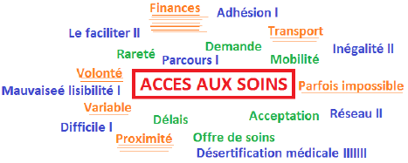
Les difficultés d’accès aux soins
L’accès aux soins a été questionné autour de trois dimensions : parcours, territoire, population. Le parcours concerne la structuration des parcours et de l’offre ; le territoire concerne les caractéristiques en lien avec les données territoriales ; et enfin la population regroupe les éléments en lien avec les données populationnelles.
Le groupe de travail a conclu que l’accès aux soins est difficile, inégal et lacunaire. Il est important de faciliter cet accès grâce à un réseau qui soit plus lisible.

- La démographie des professionnels de santé sinistrée
La démographie des professionnels de santé rend difficile voire impossible l’accès à certaines spécialités dans le territoire :
- Neuropsychologue en ville
- Neuropédiatre, neurogériatre
- ….
D’où la nécessité de se rendre hors département, qui induit renoncement ou surcoût financier.

- Pas de passerelles d’accès aux soins somatiques
L’accès aux soins somatiques et de prévention fait parfois cruellement défaut. Hormis des généralistes intervenant dans certaines structures hospitalières et médico-sociales, il existe une réelle difficulté d’accès aux soins somatiques et à la prévention. Le manque de médecin référent se fait davantage ressentir auprès de cette population. C’est particulièrement le cas en milieu en ouvert.

- Pas ou peu d’interventions précoces
Les difficultés d’accès aux soins liées aux délais d’attente ont déjà été abordées. Les interventions précoces sont recommandées pour prévenir l’aggravation ou la survenue des situations de handicap.

- La mise en œuvre des bonnes pratiques
Il n’existe pas sur le département d’offre structurée de réhabilitation psychosociale.
Certaines actions à destination des publics spécifiques demeurent uniques par exemple, l’accompagnement des personnes en deuil.

- L’accès aux soins spécifiques
La couverture territoriale est satisfaisante pour les soins de premier recours. Le maillage territorial des soins gratuits (type CMP) est satisfaisant. En revanche, le coût financier pour accéder à d’autres types de soins (psychologue libéral, thérapies alternatives) est un frein.
L’accès à certaines spécialités ou plateaux techniques nécessite de se rendre hors département.

- Le soin aux aidants et aux proches
L’UNAFAM sur le département propose des ateliers PROSPECT. Le programme psychoéducatif Pro Famille pour les familles ayant un proche souffrant de schizophrénie n’est pas proposé dans le territoire et nécessite de se déplacer pour y accéder.
Le Programme Profamille
C’est un programme psychoéducatif pour les familles ayant un proche souffrant de schizophrénie ou de troubles schizo-affectifs.
3 objectifs :
- mieux comprendre comment faire avec un malade dont certains symptômes sont difficiles à gérer.
- apprendre à réduire les conséquences du stress sur eux-mêmes et ses conséquences négatives sur leur propre santé.
- mieux utiliser les possibilités d’aide et de recourir plus efficacement aux services médicaux et sociaux
2 principes :
- une information concernant le maladie et sa prise en charge
- un apprentissage de technique pour mieux faire face (gestion du stress, renforcement des habiletés de communication, entrainement à la résolution de problèmes)
Programme en 14 séances

- L’accès aux soins hors urgence
Il n’existe de modalités facilitées d’accès aux soins hors service d’urgence.

Les parcours de soins et d’accompagnement, un risque de rupture majeur
La continuité des parcours c’est :
- Le lien (Avec la famille, les partenaires,…)
- Nécessaire
- Régularité (tant dans l’offre, que dans la fréquence des suivis)
- Le partenariat
- La coordination des aidants
- Connaître l’existant
- Avoir ou mettre en place un projet de vie
- Pouvoir émettre une échéance à cette continuité
La thématique des délais d’attentes a été traitée de manière spécifique car elle apparait comme l’un des facteurs de risques principal dans la rupture des parcours.
Les risques de rupture dans un parcours de soins et d’accompagnement est le résultat de plusieurs facteurs :
- L’importance des listes d’attente avec des délais de prise en charge très longs
- La démographie médicale (médicaux, spécialistes, généralistes, professionnels de santé, …)
- Le manque de coordination entre les partenaires
- Le manque de temps et de moyens
- Le manque d’anticipation dans les transitions
- La différence de perception du degré d’urgence et les difficultés à concilier les différentes attentes (personnes, proches, aidants, professionnels, …)
- La méconnaissance des dispositifs existants, leurs missions et les limites de celle-ci.

Ces différents éléments ont un impact majeur sur les parcours de soins comme par exemple :
- Une priorisation centrée sur l’urgence
- Une frustration, un découragement et un certain fatalisme des professionnels et des aidants
- Une perte de chance pour la personne

Des conséquences dommageables

- Une priorisation selon l’urgence
Les déterminants en santé défavorables de la population génèrent des besoins en santé mentale. Le système ne pouvant y répondre intégralement privilégie l’urgence.
Cette priorisation induit le fait que les acteurs sont conduits à laisser une situation se dégrader jusqu’à ce qu’elle devienne urgente afin d’obtenir une réponse.

- Une frustration, un découragement et un certain fatalisme des professionnels et des aidants
Lors des groupes de travail, certains aidants et professionnels ont évoqué leur sentiment d’isolement ; à quel point ils se sentent démunis face à des situations critiques. La nécessité d’apporter une réponse systématique surtout lorsque les personnes vivent à domicile est apparue comme prioritaire. L’abandon ressenti par certains dans des situations complexes engendre des difficultés relationnelles faisant naitre un sentiment de lutte, au détriment d’une coopération harmonieuse.

- Une perte de chance pour la personne
La possibilité d’obtenir une réponse d’accès aux soins est alors différée ; la situation est donc plus complexe, la relation entre les acteurs dégradée et le risque de stigmatisation encore plus fort. Les pertes d’énergie, l’épuisement, la dispersion et le risque de passage à l’acte peuvent entrainer des ruptures sans possibilités de retour. Ceci est tout particulièrement vrai pour la question du maintien dans le logement. En l’absence de réponse, le risque d’isolement des aidants, qu’ils soient professionnels ou non professionnels intervenant au domicile, est très important avec un risque de réponse inadaptée, de conduites à risques et un sentiment de mal-être important.

L’articulation des parcours d’accès aux soins souffre d’un manque de lisibilité, de structuration et de coordination. L'effet induit est un fonctionnement par sphère de connaissance. Par exemple, l’hospitalisation d’une personne âgée en EHPAD est plus facilement obtenue en sollicitant son réseau interpersonnel car l’acteur sait qui solliciter, qu’en passant par les parcours traditionnels. L’important n’étant pas de connaitre les dispositifs existants mais l’interlocuteur pouvant permettre l’accès à ce dispositif. D’où une inégalité d’accès aux soins. Ce fonctionnement par influence est non dénué d’effets délétères en termes d’inégalités d’accès aux soins notamment pour les plus faibles ou les plus isolés.

Ce fonctionnement par réseau est malgré tout identifié comme une force à l’heure actuelle car il peut permettre d’avoir des réponses malgré toutes les limites que cela représente. La volonté des acteurs est d’avoir des espaces de coordination et de concertation pour les situations les plus complexes (type coordinations gérontologiques locales, …)

La gestion de la crise et de l’urgence

La gestion de la crise et de l’urgence pour les enfants et les adolescents
Le Centre Hospitalier a mis en place un protocole « Prise en charge et orientation d’une urgence psychiatrique chez un mineur à partir des urgences de l’hôpital » qui vise à répondre aux besoins de soins urgents pour les mineurs. Ce protocole est signé par le SPIJ, le service de pédiatrie, le service des urgences et le pôle de psychiatrie pour adultes et couvre le territoire départemental (à la différence du secteur psychiatrique).
Lorsqu’un mineur est admis dans le service d’urgence de l’hôpital, différentes modalités d’accès à des soins psycho somatiques peuvent être proposées.
- Des définitions qui ne sont pas partagés
On peut noter une absence de définition commune de la crise et de l’urgence. Après différents travaux, les visions restent différentes ce qui engendre des attentes non satisfaites : demande d’hospitalisation non satisfaite car non jugée pertinente par le médecin psychiatre. La question de l’hospitalisation des adolescents à Bourges a suscité de nombreux débats.
L’hospitalisation est apparue comme un mode de réponse immédiate aux situations critiques et complexes et son absence comme facteur de risque, de rupture ou de passage à l’acte.
Il a été noté l’importance de développer des solutions alternatives à l’hospitalisation favorisant le maintien dans le logement, de contrer les effets de la stigmatisation et de pallier les difficultés d’accès aux soins.

Coordination Départementale de prévention du suicide :
Existante depuis 2008 sur l’Indre, elle réunit 6 fois/an les acteurs du département concernés par la thématique :
- L’ANPAA 36-Maison Des Adolescents,
- les Centres Médico-Psychologiques de Châteauroux et d’Issoudun,
- le pôle de psychiatrie du Centre Hospitalier de Châteauroux,
- l’Association Interprofessionnelle pour la Santé en Milieu du Travail de l’Indre,
- la Mutualité Sociale Agricole Berry-Touraine,
- le Service de Protection Infanto-Juvénile du Centre Hospitalier de Châteauroux,
- le Service d’Hospitalisation de Courte Durée du Centre Hospitalier de Châteauroux,
- la Délégation Départementale de l’Agence Régionale de Santé Centre-Val de Loire,
- la Gendarmerie-groupement de l’Indre,
- la Préfecture,
- l’association Elisabeth Kübler-Ross France-antenne Indre,
- la Caisse Primaire d’Assurance Maladie de l’Indre,
- L’Équipe Mobile Psychiatrie Précarité,
- L’Education Nationale,
- L’Equipe Mobile Gériatrique Etre-Indre,
- Les Contrats Locaux de Santé de Châteauroux métropole, du Parc Naturel Régional de la Brenne, d’Issoudun et Champagne berrichonne, du Pays de La Châtre en berry, du Pays de Valençay en Berry,
- Le Service Médico-Psychologique Régional,
- L’association Sos Ecoute 36,
- Le Centre d’Information et d’Orientation de Châteauroux,
- La Méthode d’Action pour l’Intégration des services d’aide et de soins dans le champ de l’Autonomie.
Son pilotage a été confié au CODES 36 par l’ARS Centre-Val de Loire.

Objectifs :
Améliorer nos connaissances des acteurs du territoire et rôles de chacun dans ce domaine par la présentation d’un partenaire (activités, missions) différent à chaque rencontre
Poursuivre un travail épidémiologique actualisé par le suivi des données chiffrées relatives au suicide sur le département avec analyse et commentaires, cartographies annuelles des suicides sur le territoire, réflexions sur une méthodologie de travail pour une connaissance plus fine des tentatives de suicide sur notre territoire.
Favoriser l’échange de pratiques et analyse de cas
Organiser, communiquer et animer des sessions de formation ‘Repérage et gestion de la crise suicidaire’ dans l’Indre
Organiser, communiquer et mettre en place deux actions de prévention pour tous en relais de la journée nationale de prévention du suicide (05 février) et de la journée mondiale (10 septembre) : ciné-débat, forum-théâtre, conférence, espace santé,…
Informer et partager des informations, actualités en santé mentale lors de chaque rencontre mais aussi par le biais du Padlet sur la promotion de la santé mentale, accessible à tous sur le site du CODES 36

Situation de refus du soin, ses limites et ses conséquences
Le code de la santé publique pose le consentement aux soins comme condition sine qua none de toute prise en charge thérapeutique du fait de l’altération de la conscience de besoins de soins, spécificités de la maladie mentale. « Pour un psychiatre, prendre la décision de restreindre les droits fondamentaux d’une personne en l’hospitalisant sous contrainte, c’est juger en son âme et conscience que cette personne ne peut donner son consentement libre et éclairé aux soins du fait de son trouble psychiatrique et, parfois, que cette personne représente un danger immédiat pour les autres et bien plus fréquemment pour elle-même ».
La question des situations de refus, des limites et des conséquences a été traitée à part entière car elle constitue une problématique majeure rencontrée par les professionnels. Cette question confronte de manière directe les attentes de la société, de la personne, des proches et le questionnement éthique qui en découle, quel intérêt prime ? De quel côté doit pencher la décision ?
Les questionnements lors des groupes de travail ont été nombreux. La question de la connaissance des dispositifs ordinaires (modalités d’hospitalisation sous contrainte) a été soulevée et il apparait que les participants ne connaissent pas tous les dispositifs. Les représentations autour des soins sans consentement sont nombreuses et les modalités pratiques de mise en œuvre peu connues.
L’autre question qui se pose est quelle réponse, quelle alternative car les conséquences peuvent être nombreuses et dommageables : rupture des liens familiaux, conflits de voisinage, risque de passage à l’acte, isolement, précarité avec comme effets observés une dilution des rôles et une abdication morale voir une fatalité.
Prévention de la réitération suicidaire chez les jeunes du département de l’Indre (âgés de 10 à 25 ans)
Mise en place d’un dispositif post-hospitalisation en faveur des jeunes en mal être.

Tout jeune admis au service des Urgences de Châteauroux, dont l’évaluation montre souffrance, mal être, idées suicidaires, est orienté (après accord du jeune s’il est majeur ou de son parent s’il est mineur) vers la Maison des Adolescents (MDA). Pour cela, une fiche de liaison est renseignée par le SAU et faxée à la MDA, qui à son tour prendra contact avec le jeune (même si un suivi est enclenché).

Ce dispositif permet :
- Au niveau partenarial :
- De consolider le lien ville / hôpital, et plus particulièrement le lien partenarial MDA 36 / SAU,
- De faciliter la mise en lien des différents acteurs de santé/prévention autour des jeunes et leur entourage,
- Une meilleure utilisation des ressources du territoire de l’Indre.

Concernant l’accompagnement des jeunes :
- D’étayer leur parcours au sein des différentes structures, dans le souci d’une continuité de leur prise en charge, prévenant d’une réitération suicidaire,
- D’éviter les ruptures dans leur parcours de santé à un moment ou les fragilités et le vécu pourraient potentialiser un risque suicidaire,
- De recueillir les besoins propres à chaque jeune et ainsi faire des propositions adaptées pour une meilleure adhésion à la prise en charge.

Pour l’entourage, cela a permis à des parents :
- De se saisir du dispositif,
- D’identifier des lieux ressources pour l’accompagnement à la parentalité, l’accompagnement familial,
- D’être soutenus dans leur détresse face à la souffrance de leur enfant.

Ce dispositif, effectif sur Châteauroux, est voué à s’étendre à l’ensemble du département.

Difficultés d’accès aux soins, continuité des parcours, gestion de la crise et de l’urgence

Spécificités des besoins de certains publics, facteurs environnementaux, bien vivre en santé mentale
Les problématiques identifiées
- Une représentation de la santé mentale positive et partagée
- Des leviers d’actions sur les déterminants peu connues
- Une offre à destination des publics spécifiques, peu lisible, insuffisamment structurée et à développer.

Le « bien-vivre » en santé mentale, une définition positive et partagée
Les éléments du « bien vivre en santé mentale » :
- Facteurs environnementaux favorables
- Estime de soi (subjectif)
- Prendre du temps pour soi
- Être en harmonie avec soi, les autres, l’environnement
- Reconnaissance
- Justice, égalité
- Sécurité
Groupe n°3 séance du 14/03/2019 Méthode utilisée : brainstorming
- Une représentation de la santé mentale positive et partagée.
La définition des critères du bien-vivre en santé mentale a fait consensus facilement pour les participants.
Les éléments donnés s’inscrivent dans la définition de la santé mentale retenue par le COPIL
Les éléments collectés lors du questionnaire citoyen s’inscrivent également dans cette vision.
Le travail réalisé lors de la première séance de chacun des 3 groupes à partir d’une photo expression a également une vision positive de la santé mentale.

Une action sur les déterminants environnements lacunaire, peu lisible et peu connue.
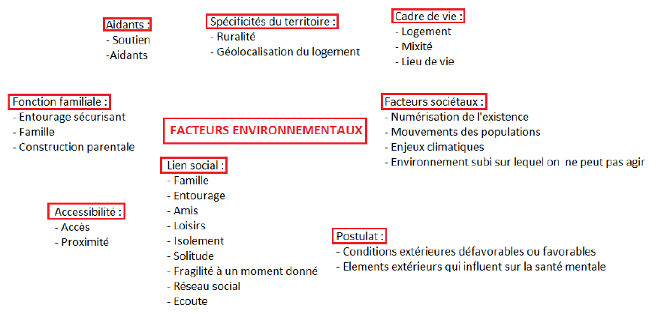

- Des modalités d’action sur les déterminants sociaux en santé mentale peu connues
Les facteurs environnementaux identifiés sont nombreux et ont été regroupés en grandes catégories à partir d’un travail avec la méthode du métaplan.
Les participants du groupe de travail ont conclu que le lien entre les critères du bien vivre en santé mentale et les facteurs environnementaux, est proche de la pyramide de Maslow avec quelques notions complémentaires. Cette notion se rapproche de celle de compétence psychosociale définie par l’OMS comme la « capacité d’une personne à répondre avec efficacité aux exigences et aux épreuves de la vie quotidienne ». Les compétences psychosociales sont cognitives (prise de décision, analyse critique, …), sociales (communication, persuasion, résistance à l’influence, …) et émotionnelles (régulation des émotions, gestion du stress).
La notion de compétences psychosociales n’a pas été questionnée lors du travail du groupe. Le CODES 36 propose dans le cadre des mardis Inédits, des actions de formations sur le thème des compétences psychosociales.

- Des contrats locaux de santé existants avec une prise en compte de la santé mentale inégale
Les contrats locaux de santé apparaissent comme un levier permettant d’identifier. Des contrats locaux de santé sont en cours dans le territoire. Il n’y a en revanche pas de contrats locaux de santé mentale. Ce levier d’action sur les déterminants sociaux en santé mentale constitue un manque important.

Des modalités de réponses aux besoins des publics spécifiques, une offre peu lisible, insuffisamment structurée et à développer. 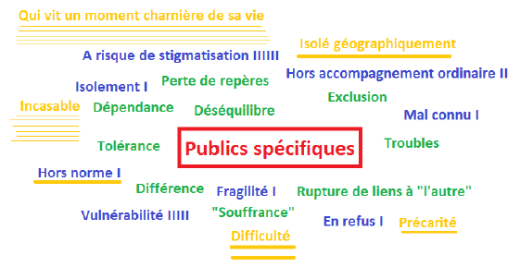
Les publics spécifiques au sens du présent document sont des personnes vulnérables, présentant un fort risque de stigmatisation, mal connues, voir hors accompagnements ordinaire présentant des fragilités voir un refus de soins.
Les publics spécifiques ont été prédéfinis par le COPIL. Ils sont au nombre de 11 :
- Les enfants et adolescents
- Les jeunes majeurs
- Les personnes âgées
- Les personnes en situation de handicap
- Les détenus et population carcérale, une réalité méconnue
- Les personnes issues du monde paysan (dispositif MSA)
- Les migrants
- Les personnes addictes et usagers de drogues
- Les personnes en deuil et traumatisées psychiques
- Les personnes atteintes d’une maladie psychique

Le travail en groupe a été réalisé avec la méthode de la cible, chaque participant apporte une cotation allant de 1 à 5 pour chacun des publics. La cotation ci-dessous porte sur la prise en compte des besoins des publics spécifiques sur le département de l’Indre.

Les données ci-dessus font apparaitre deux éléments de diagnostic.

- Une offre de soins et d’accompagnement pour les publics existante et mais qui nécéssite d’être développée
La prise en compte varie selon les publics. Elle apparait comme plus importante pour les enfants et adolescents, les personnes en situation de handicap, les personnes âgées et relativement faible pour d’autres publics très spécifiques (aidants, personnes en deuil ou souffrant de psycho-traumatisme).
Par ailleurs, le taux de réponse des participants aux groupes varie de 60% à 87% montre que les dispositifs très spécifiques sont peu connus. Le cloisonnement et le manque d’interconnaissance des acteurs du territoire est dommageable pour la bonne orientation d’une personne vers le dispositif adéquat.

- Un cloisonnement fort et une connaissance très partielle des dispositifs
Les points forts du territoire sont une qualité de vie évaluée comme satisfaisante et la possibilité sur un petit département de créer du lien plus facilement. De nombreux dispositifs existent et propose l’accès à des prestations diversifiées. En revanche l’articulation de l’ensemble de ces dispositifs apparait comme un point négatif. L’articulation des dispositifs de réponses aux publics spécifiques souffre d’un cloisonnement très important entrainant des risques de ruptures dans les parcours de soins et d’accompagnement pour des personnes qui sont déjà fragilisées. Par exemple, les dispositifs à destination des personnes en deuil ou psycho-traumatisée est fonctionnel mais peu relié aux dispositifs de santé mentale. Par ailleurs, le référent en la matière est situé hors département.

L’offre de soins et d’accompagnements en santé mentale pour les publics spécifiques est peu lisible, insuffisamment structurée et lacunaire.

Spécificités des besoins de certains publics, facteurs environnementaux,
bien vivre en santé mental

Synthèse des constats et leviers d’identifiés

Les travaux réalisés dans le cadre du diagnostic terrirorial partagé ont permis d’identifier une partie des freins et leviers existants dans les parcours en psychiatrie et santé mentale dans le territoire de l‘Indre.

A partir d’un parcours type et simplifié d’une personne ayant un besoin en santé mentale, nous avons essayé de rendre de compte des principaux freins et leviers existants et de leur impact sur la qualité des parcours en psychiatrie et santé mentale sur le territoire de l’Indre.
La
Offre peu lisible et peu structurée, Absence de culture partagée en santé mentale, Cloisonnement très fort entre les secteurs
Offre de prévention diversifiée
Contrats locaux de santé existants
Déterminants en santé défavorables
Difficultés d’accès aux soins hors urgences
Pas de continuité de l’information
Difficultés de coordination
Pratiques de signalement non opérationnelles
Rétablissement
Absence de certains dispositifs (AFT, chez soi d’abord
Projet de repérage et dépistage précoce enfant en cours de mise en oeuvre
Dispositifs engorgés
Offres pour publics spécifiques existante et à développer
Cloisonnement très forts
Absence de dispositifs ciblés (Centre de resso
Diagnostic, prescriptions et/ou préconisations
Existence de dispositifs de coordination
Difficultés de prise en compte des droits des personnes
Prise en compte des aidants insuffisante
Priorisation selon l’urgence
Peu d’alternatives à l’hospitalisation
Peu d’alternatives aux refus de soins
Ecole, travail
PTA et CPTS en cours, à développer
Difficultés d’accès à des soins somatiques
Délais d’accès
Difficultés d’accès (mobilité, coût)
Démographie médicale sinistrée
Pratiques de repérage et dépistage non partagées
Peu d’interventions précoces
Peu de diagnostics précoces
Réticences culturelles
Premières souffrances, signes
Soins et accompagnement
Accès à un médecin spécialiste ou un service spécialisé
Accès à un médecin

Représentation positive de la santé mentale
Loisirs
Vie sociale
Famillee
Absence de dispositifs de réhabilitation psychosociale
Offre existante et diversifiée

Définition de la santé mentale, site internet de l’OMS https://www.who.int/fr/news-room/fact-sheets/detail/mental-health-strengthening-our-response
Observatoire régional de santé, LECLERC Céline, « Les inégalités sociales et territoriales de santé en Centre-Val de Loire », 2015, Orléans.
Données INSEE.
Marion Leboyer, Pierre-Michel Llorca, 2018, Psychiatrie : l'état d'urgence (Français), France, Fayard.
Psychiatrie état urgence p 231

